Grafy
Obsah:
Úvod
Způsoby vytvoření grafů
Průvodce grafem
Nastavení parametrů pro vytvoření grafu
Objekty v grafu
Druhy grafů
Poznámky k některým typům grafů
Náměty na výběr vhodného typu grafu
Formátování
Úprava velikosti grafu
Okno grafu
Zobrazení 3D grafů
Panel nástrojů „Graf“
Graf s vedlejší osou Y
Přidání spojnic trendů
Klouzavý průměr
Chybové úsečky
Doplnění vynášecích čar, spojnic extrémů a sloupců vzrůstu a poklesu
Tvorba atraktivních grafů
Přidání obrázku k datovým značkám
Použití obrázku na plochu datového bodu
Použití obrázku na úpravu ploch
Odstranění obrázku
Interaktivita grafů
Vazba graf – zdrojová tabulka
Vazba objekty grafu – buňky na listu
Přidání datové řady
Odstranění datové řady
Odstranění objektů v grafu
Odstranění grafu
Přidání vlastního typu grafu
Vrácení grafu do výchozího formátu
Příklad – sledování krevního tlaku a tepu
Příklad – sledování váhy
Tisk grafu
Galerie doprovodných obrázků

Úvod
Sebelépe připravená a graficky upravená tabulka neposkytne tak názorné informace o průběhu dat jako graf. Graf je grafické zobrazení dat. Lze ho vytvořit jen na základě dat na listu sešitu a může být vytvořený buď na listu s buňkami nebo na samostatném listu pro graf. Nemusí být vytvořený na listu s daty, ale i na jiném listu s buňkami.
Důvody k použití grafů:
- názornost,
- grafická analýza dat,
- upoutat pozornost,
- často plní i funkci dekorační.
Před tvorbou grafu bychom si měli ujasnit, co od něj očekáváme, k čemu bude sloužit a podle toho graf vytvořit. Např. pro presentaci zvolíme jiný graf než pro rozbory.

Způsoby vytvoření grafů
Výchozí pro vytvoření grafů je tabulka, kde řady, nebo sloupce tabulky tvoří datové řady. Budeme-li vytvářet graf ze všech buněk tabulky, nemusíme oblast dat pro zakreslení do grafu vyznačit. Při zakreslení jen některých dat musíme oblast dat před zadáním příkazu pro vytvoření grafu vyznačit. Výběr může být souvislý nebo nesouvislý. U nesouvislého výběru je podmínka, že počet řádků a sloupců musí být v celém bloku (složeném z nesouvislých oblastí) stejný.
Grafy vytvoříme těmito způsoby:
- stiskem klávesy F11,
- stiskem tlačítka „Průvodce grafem“ ve standardním panelu nástrojů,
- zadáním příkazu Vložit|Graf…
Po stisku klávesy F11 se vytvoří předdefinovaný graf na samostatném listu s názvem „Graf#“, kde # je pořadové číslo grafu v sešitu.
Tlačítkem a příkazem se zobrazí první dialogové okno „Průvodce grafem“. Průvodce tvoří posloupnost čtyř dialogových oken. Viz dále.
Při vytváření grafu ze všech dat v tabulce postačí umístit buňkový kurzor do prostoru tabulky a zadat některou z výše uvedených akcí. Podle toho, je-li více dat v řádku nebo ve sloupci se graf vykreslí. Směr, ve kterém je dat více, se převezme jako datové řady. Je-li počet řádků a sloupců v tabulce stejný, mají přednost řádky. Příklad viz sešit Tvorba_grafů_01.xls.
Poznámka. V sešitu Tvorba_grafů_01.xls jsou data generována funkcí RANDBETWEEN(), proto musí být pro zobrazení čísel označen doplněk „Analytické nástroje“. Zadáme příkaz Nástroje|Doplňky… a doplněk označíme. Není-li doplněk aktivován, zobrazí se v buňkách chybová hodnota #NÁZEV?.
Obsahuje-li tabulka data, která se nemají do grafu zakreslit, máme dvě možnosti:
- Vyznačit oblast s daty, která se má do grafu zakreslit. Oblast může být i nesouvislá. Viz list „Označená oblast dat“ v sešitu Tvorba_grafů_02.xls.
Stiskneme-li při vyznačené oblasti dat klávesu F11, vytvoří se na samostatném listu graf předdefinovaného typu. Viz list „Graf1“.
- Skrýt řádky a sloupce, které se do grafu nemají zakreslovat. Oblast může být též nesouvislá. Viz list „Skrytá data“ v sešitu Tvorba_grafů_02.xls.
V obou případech se vykreslí stejný graf. Viz obrázek.
Aby se skrytá data v grafu nezobrazovala, musí být v dialogovém okně „Možnosti“ na kartě „Graf“ označena položka „Kreslit jen viditelné buňky“. Dialogové okno se zobrazí po zadání příkazu Nástroje|Možnosti… V případě, že položka označena nebude, zobrazí se v grafu všechna data. Viz obrázek.

Průvodce grafem
Graf se nejčastěji vytváří průvodcem grafu. Jak jsme si uvedli výše, průvodce vyvoláme:
- stiskem tlačítka „Průvodce grafem“,
- zadáním příkazu Vložit|graf…
Průvodce tvoří posloupnost dialogových oken s kartami:
- dialogové okno má nadpis „Průvodce grafem (1/4) – typ grafu“. Dialogové okno má dvě karty: Standardní typy a Vlastní typy.
Na kartě „Standardní typy“ je 14 základních typů grafů. Viz obrázek po straně.
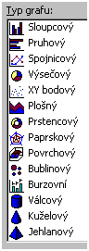
Karta „Vlastní typy“ má dvě podoby podle označení položky v sekci „Výběr“:
- „Integrované“ (Excel 2002), resp. „Předdefinované“ (Excel 2000) obsahuje 20 komplexních formátů grafů. Jak bude graf vypadat v náhledu vidíme v rámečku po pravé straně.
- „Definované uživatelem“ (Excel 2000 i 2002) obsahuje ve výchozím provedení pouze jeden graf s názvem „Výchozí“. Je jím sloupcový graf. Na tuto kartu můžeme přidat vlastní typy grafu, viz dále.
- dialogové okno „Průvodce grafem (2/4) – zdrojová data grafu“ má též dvě karty:
- „Oblast dat“, zde jsou uvedeny souřadnice oblasti dat. Položka „Řádky“ či „Sloupce“ je označena podle detekce programem, ve kterém směru (řádek, sloupec) je více dat. Tento směr bude datovými řadami.
- „Řada“, na této kartě nalezneme všechny souřadnice oblastí datových řad, dat pro osu X (kategorií) a buňku, ze které bude převzat název grafu.
Velice často se toto dialogové okno přeskakuje tlačítkem „Další >“. Jsou však situace, kdy musíme oblasti vybrat ručně. Souřadnice oblasti zapíšeme buď přímo z klávesnice nebo pohodlněji klepneme kurzorem myši do políčka a oblast vložíme jejím vyznačením kurzorem myši v tzv. vytyčovacím módu.
- dialogové okno s nadpisem „Průvodce grafem (3/4) – možnosti grafu“. Počet karet na tomto dialogovém okně záleží na vybraném typu grafu. Graf má od tří do šesti karet, na kterých se určují různé jeho objekty. Stručný popis karet:
- „Názvy“ – slouží k pojmenování grafu a jeho os.
- „Osy“ – na ní určíme, jak mají být data pro osu chápána. U osy „X“ (kategorií) můžeme určit, aby byla data převzata:
- tak, jak jsou uvedeny v tabulce – „Automaticky“. Pokud jsou data zformátována jako datum, zobrazí se na časové ose. Chybějící datum v tabulce se do grafu automaticky doplní. Tato možnost se vybere implicitně.
- přesně tak, jak jsou uvedena v tabulce – „Kategorie“. Budou-li zformátována jako datum, chybějící údaje se nedoplní.
- jako časová osa – „Časová osa“. Data budou převzata jako datum. Bude-li některý časový údaj v tabulce chybět, do grafu se doplní. Časová osa je tedy spojitá.
Osy hodnot mohou být dvě: hlavní a vedlejší. Vedlejší osa se neurčuje na kartě „Osy“ dialogového okna „Možnosti grafu“, ale až při formátování datové řady na kartě „Osa“ dialogového okna „Formát datové řady“. Viz dále.
- „Mřížky“ – na kartě určíme, jaké mřížky mají být v grafu zobrazeny. Jde o hlavní a vedlejší mřížku a to jak pro osu kategorií, tak hodnot. Většinou postačí hlavní mřížka. Vzdálenost mřížek se určí automaticky rozdělením intervalu mezi maximální a minimální hodnotou na měřítku osy. Interval můžeme určit dodatečně při formátování osy na kartě „Měřítko“. Hlavní jednotka určuje hlavní mřížku a vedlejší jednotka vedlejší mřížku.
- „Legenda“ – určíme, kde má být název datové řady, tedy legendy umístěn. Legendu můžeme umístit do jiného místa v grafu též tažením kurzorem myši.
- „Popisky dat“ – určíme, zda se mají k datovým bodům přidat hodnoty nebo popisky. Do výsečového grafu lze též doplnit vodicí (vynášecí) čáry spojující datové body s hodnotami či popisky. V Excelu 2000 jsou v dialogovém okně položky vylučovací (mají podobu koleček). V Excelu 2002 se označují čtverečky, máme možnost označit více druhů popisků najednou a též určit jejich oddělovač.
- „Tabulka dat“ – pod graf lze přidat tabulku se zdrojovými daty. Ta může obsahovat klíč legendy (značky použité v legendě).
Nemá význam ponechat současně v grafu legendu a k tabulce dat přidat klíč legendy. Jde o duplicitu.
- dialogové okno má nadpis „Průvodce grafem (4/4) – umístění grafu“. Na něm označíme, kam se má graf vykreslit. Může to být:
- samostatný list pro grafy. Nabídne se název „Graf#“, kde # je pořadové číslo listu s grafem. Do políčka však můžeme zapsat název zcela jiný – vloží se list s grafem zadaného názvu.
- list s buňkami nebo list s grafem. Stiskem šipky po straně políčka se nabídnou všechny listy v sešitu.
Vybereme-li list s grafem, vložíme ke grafu na samostatném listu další graf jako plovoucí objekt. Na listu budeme mít dva grafy, případně jich může být, při opakování operace, více.

Nastavení parametrů pro vytvoření grafu
Při označeném, tedy již vytvořeném grafu můžeme určit některé jeho vlastnosti výběrem na kartě „Graf“ a „Barva“ po zadání příkazu Nástroje|Možnosti… Karty se zobrazí v obou verzích Excelu, jen mají jiné uspořádání. nastavení platí pouze pro aktivní graf.
Na kartě „Graf“ jsou položky:
- "Nekreslit (nechat mezery)" – pro prázdné buňky (a buňky obsahující text) v tabulce bude v grafu mezera, spojnice datových bodů bude přerušena. U plošného, povrchového, výsečového a prstencového grafu není tento parametr dostupný a hodnota bude rovna nule. Ve výsečovém grafu bude výseč pro tento datový bod (prázdnou buňku) zobrazena čárkou s ev. přidáním hodnoty 0 %.
- "Kreslit jako nuly" – prázdné buňky mají přiřazenu hodnotu nula. Spojnice datových bodů „skočí“ na nulu, nejčastěji tedy na osu kategorií (X).
- "Interpolovat" – mezery po prázdných buňkách budou ve spojnicích interpolovány podle okolních bodů. Interpolovány jsou čáry, ne datové body, proto ve sloupcovém a pruhovém grafu není chybějící hodnota lineárně dopočítána. Rovněž tak není interpolován průběh u grafu spojnicového, XY bodového grafu, když necháme vykreslit jen body bez spojnic.
- "Kreslit jen viditelné buňky" – znamená, že se do grafu nebudou zakreslovat skryté řádky a sloupce z tabulky.
- „Velikost grafu podle okna" – uplatní se pouze u grafu na samostatném listu. Označením položky se graf zvětší na celou plochu dokumentového okna. Položka má vazbu na příkaz Zobrazit|Velikost podle okna. Zadáním příkazu položku zapneme nebo naopak zrušíme.
- „Zobrazit názvy“ – označením položky se při přejíždění kurzorem myši přes plochu grafu zobrazují u kurzoru myši názvy jednotlivých objektů grafu.
- „Zobrazit hodnoty“ označením této položky se při přejíždění kurzorem myši přes datové body zobrazují hodnoty ze zdrojové tabulky u kurzoru myši.
Karta „Barva“, změna barev se promítne i do grafů již vytvořených, ne jen do nových.:
- „Výplně grafu“ – zde je prvních osm barev pro grafy, které obsahují datové řady jako plochy. Je-li datových řad více než osm, převezmou se barvy uvedené v položce „Spojnice grafu“.
- „Spojnice grafu“ – zde je prvních osm barev pro grafy, které obsahují spojovací čáry datových bodů. Je-li datových řad více než osm, použijí se další barvy z palety barev.
V některých situacích je vhodné změnit 3. barvu v pořadí, světle žlutou, na tmavší, aby na grafu datová řada vynikla.
- Tlačítko „Upravit“ – změníme barvu označeného čtverečku. Zobrazí se dialogové okno pro výběr barvy nebo můžeme barvu namixovat.
- Tlačítko „Původní“ – upravené barvy ve všech čtverečcích vrátíme do výchozí palety barev od výrobce softwaru.

Objekty v grafu
Názvy částí grafu (názvy objektů grafu) obdržíme průběžně podle umístění kurzoru myši. Při pohybu kurzoru se za malou chvilku název u kurzoru zobrazí. Předpokladem průběžného zobrazování názvů objektů v grafu je však nastavení této možnosti na kartě „Graf“ označením položky „Zobrazit názvy“. Karta je v dialogovém okně „Možnosti“ a získáme ji příkazem Nástroje|Možnosti… Na této kartě je též položka „Zobrazit hodnoty“. Jejím označením se budou u kurzoru myši zobrazovat hodnoty datového bodu z tabulky.
I když možnost průběžného zobrazování názvů objektů v grafu vypneme, bude se jejich název zobrazovat na panelu nástrojů „Graf“ v políčku „Objekty grafu“ (prvé políčko zleva). Pro kterékoli místo v grafu, které označíme klepnutím kurzorem myši, se jeho název zobrazí na panelu nástrojů. Toto platí i obráceně, vybereme-li v panelu nástrojů objekt, zvýrazní se v grafu a můžeme s ním pracovat, např. jej formátovat.
Název označeného objektu v grafu tedy vidíme:
- pod kurzorem myši,
- na panelu nástrojů „Graf“ v poli „Objekty grafu“,
- v řádku vzorců, v poli názvů (prvé políčko zleva).
Graf se skládá z mnoha objektů. Uvedeme si popis některých z nich:
Datová řada Řádek nebo sloupec v tabulce zdroje dat, který tvoří v grafu posloupnost datových bodů. Související datové značky.
Datová značka Tečka, kruh, pruh, výseč atd., který představuje datový bod.
Datový bod Hodnota z buňky zdroje dat vynesená do grafu v měřítku na ose hodnot, ose Y.
Druhá osa Y Měřítko hodnot datových bodů mající diametrálně odlišné hodnoty od jiných datových řad, vynesené na pravé straně grafu.
Graf Grafické znázornění dat ze zdroje dat.
Klíč legendy Značka přiřazená datové řadě, datovým bodům, plochám a spojnicím uvedená v legendě.
Legenda Rámeček obsahující klíč legendy a název datové řady. Název se přebírá ze zdroje dat nebo se doplňuje Excelem v případě přidání spojnice trendu.
Mřížka Vodorovné a svislé čáry v grafu, které usnadňují orientaci v hodnotách datových bodů.
Název grafu Popisný text, který je na horním okraji oblasti grafu a je automaticky zarovnán na střed. Jeho umístění lze změnit přetažením rámečku s názvem kurzorem myši.
Název os Popis přidaný k osám.
Oblast grafu Celý graf a všechny jeho objekty. Jde o zobrazovanou oblast a okraj grafu.
Okno grafu Samostatné okno s grafem pro úpravu plovoucího grafu.
Osa hodnot (Y) Postraní čára v grafu, na které je vyneseno měřítko hodnot datových bodů. Implicitně je osa hodnot po pravé straně grafu.
Osa kategorií (X) Spodní čára v grafu, na které jsou vyneseny popisky nebo hodnoty. Popisy u spojnicových, sloupcových, plošných grafů. Hodnoty u grafu XY bodového.
Plovoucí graf Graf umístěný na listu sešitu s buňkami. Lze jím pohybovat a měnit jeho rozměry kurzorem myši.
Podstava Spodní rovina u 3D grafu.
Popisky dat Doplňující informace k datové značce.
Stěny Postranní rovina u 3D grafu. Graf má dvě stěny.
Zdroj dat Tabulka s daty pro vytvoření grafu.
Zobrazovaná oblast Oblast ohraničená osami grafu a zahrnující všechny datové řady.

Druhy grafů
Grafy v Excelu mohou být:
- dvojrozměrné. Grafy mají osu X a Y, respektive grafy výsečové a prstencové osu nemají.
- třírozměrné. Hloubku tvoří datové řady nebo je datový bod vykreslený do hloubky jako hranol, válec, jehlan, proužek, koláč nebo koule (bublina). Viz list „3D“ v sešitu Tvorba_grafů_03.xls. Třírozměrné grafy nemají jako třetí rozměr další proměnnou, tedy nepopisují funkci z = f(x;y). 3D grafy jsou působivější než 2D grafy. Mají však svá úskalí. Při nevhodně zvolené posloupnosti řad může dojít k zakrytí některých údajů v pozadí grafu.
Někdy je vhodné do jednoho grafu zakreslit dva nebo i více typů grafů – vytvořit takzvaný kombinovaný graf. Tři kombinované grafy jsou připraveny v Průvodci grafem na kartě „Vlastní typy“. Jde o graf „spojnicový + plošný“, „spojnicový + sloupcový s druhou osou Y“ a „spojnicový + sloupcový“.
Můžeme vytvořit vlastní kombinace, viz obrázek a list „Kombinovaný graf“ v sešitu Tvorba_grafů_03.xls. Ve vytvořeném grafu označíme datovou řadu a dále:
- zadáme příkaz Graf|Typ grafu… a graf vybereme na kartách,
- v místní nabídce zadáme příkaz Typ grafu… a graf vybereme na kartách,
- v panelu nástrojů „Graf“ v seznamu „Typ grafu“ klepneme na ikonu požadovaného grafu (viz postraní obrázek).
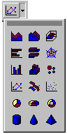
Použijeme-li pro změnu typu grafu „Průvodce grafem“, změní se všechny datové řady.
Pro kombinování grafů platí tato pravidla:
- Lze vytvořit libovolnou kombinaci plošného, spojnicového, sloupcového, pruhového a XY bodového grafu.
- Skupinu datových řad přiřazenou pruhovému, výsečovému, prstencovému nebo paprskovému typu grafu lze zobrazit s libovolnou kombinací plošného, sloupcového, spojnicového a XY bodového grafu.
- Nelze kombinovat 3D grafy. Pro datovou řadu však můžeme použít různé tvary. Můžeme zkombinovat hranol, válec, jehlan nebo kužel. Lze změnit celou datovou řadu, v jedné řadě nelze zkombinovat různá tělesa.
- Nelze kombinovat 3D s 2D grafy.

Poznámky k některým typům grafů
- 100% grafy porovnávají procentuální příspěvek každé hodnoty k celkovému součtu. Součet všech hodnot je 100 %.
- U skládaných (kumulativních, vrstvených) grafů se hodnota datového bodu následující kategorie přidá k předchozí. Směr přidávání je rozlišen na kladný a záporný.
- Sloupcové grafy slouží pro zachycení více charakteristik každé kategorie. (Jedna kategorie může mít více sloupců.) Do grafů lze zakreslovat trendy, klouzavé průměry a chybové úsečky.
- Pruhové grafy jsou sloupcové grafy otočené o 90°. Umožňují používat delší popis osy X i jednotlivých bodů než sloupcové grafy.
- Spojnicové grafy zachycují průběh dat buď pomocí přímek, hladkých čar nebo jen datových bodů. Jde o grafy velmi často používané. Do grafů lze zakreslovat trendy, klouzavé průměry a chybové úsečky. Nezaměňovat spojnicové a XY bodové grafy!
- Výsečové grafy zachycují příspěvek každé hodnoty k celkovému součtu. Vykreslují pouze jednu datovou řadu (implicitně první), ostatní jsou ignorovány. Hodnoty se zobrazují do kruhu v absolutní hodnotě. Orientace vykreslení výsečí je po směru hodinových ručiček. Součet všech hodnot představuje 100 %, resp. 360⁰.
U výsečového grafu s dílčí výsečí a s dílčími pruhy je vybraná výseč rozkreslena jako druhý výsečový nebo skládaný sloupcový graf. Součet hodnot všech výsečí (sloupečků) druhého grafu tvoří hodnotu výseče v prvním grafu. Tyto grafy se používají tam, kde by malé výseče v hlavním grafu zanikly.
- XY bodové grafy zachycují průběh funkce y=f(x). V grafu může být zakresleno několik průběhů y pro jednu řadu hodnot na ose x: y₁ = f₁(x), y₂ = f₂(x), ... Tyto grafy mají dvě osy hodnot, které nemusí mít pravidelné intervaly. Graf je vhodný pro zobrazení vztahů mezi daty, analýzu průběhu,... Nelze ho použít u kontingenčního grafu.
- Plošné grafy znázorňují velikost změn jak v jednom datovém bodu, tak i v průběhu. Tento typ grafů je vhodný pro srovnání objemů.
- Prstencové grafy zobrazují podobně jako grafy výsečové poměry částí k celku. Mohou však obsahovat více datových řad, z nichž každá má vlastní prstenec (mezikruží). Vnitřní prstenec zakresluje první datovou řadu. Při více prstencích jsou tyto grafy nepřehledné.
- Paprskové grafy ukazují relativní polohu datových bodů vůči středu. Počet datových bodů (kategorií) určuje počet os hodnot a hodnota bodu pak jeho vzdálenost od středu. Pořadí os je ve směru hodinových ručiček. Všechny hodnoty ve stejné datové řadě jsou spojeny čárami. U záporných hodnot je nejnižší hodnota ve středu os. Jsou vhodné pro znázornění symetrie a pravidelnosti údajů jedné nebo několika datových řad. Pozor u paprskového grafu s výplní, plochy se překrývají, proto může být jedna plocha překryta plochou jinou.
- Povrchové grafy jsou vhodné pro nalezení optimálních kombinací dvou datových řad. Stejné barvy a vzorky představují podobně jako v topografických mapách stejné rozsahy hodnot. Zdrojová tabulka musí obsahovat alespoň dvě řady. Hodnoty jsou zobrazeny jako vrstvy.
- Bublinové grafy jsou obdobou XY bodových grafů pro tři sady hodnot, kde třetí hodnota představuje velikost bubliny. U 3D grafu (efektu) se místo bubliny (kruhu) zakreslí koule. Hodnoty pro osu X musí být v prvním řádku nebo sloupci, následují hodnoty pro osu Y a třetí jsou hodnoty velikosti bublin. U těchto grafů musíme velice často upřesnit datové řady ve druhém dialogovém okně Průvodce grafem, na kartě „Řada“. Tento typ grafu nelze použít u kontingenčního grafu.
- Burzovní grafy (zvané též Min-Max, High-Low, HLCO) nemají použití jen na burze, existují i jiné oblasti jejich použití, např. sledování teploty. Grafy zobrazují rozptyl mezi nejvyššími a nejnižšími hodnotami. Před vytvořením některého z uvedených grafů musí být data uspořádána ve správném pořadí. Nelze je použít u kontingenčního grafu.
Tříhodnotový min-max graf vyžaduje tři řady hodnot v pořadí maximum – minimum – aktuální (konec). Hodí se např. pro zakreslení tří úrovní cen: prodej, nákup a konkurence; teplot: dlouhodobá maximální, minimální a aktuální teplota.
Čtyřhodnotový min-max graf vyžaduje čtyři datové řady v pořadí počátek (otevírací), maximální, minimální a konec (uzavírací). Minimální a maximální hodnoty jsou spojeny svislou čarou a prostřední hodnoty jsou zakresleny jako obdélník. Bílou barvou je zobrazen případ, kdy uzavírací hodnota je vyšší než otevírací a černou barvou potom situace obrácená.
- Válcové, kuželové a jehlanové jsou analogií sloupcových grafů, kde jsou místo pruhů nebo hranolů válce, kužele nebo jehlany. Dodávají 3D sloupcovým a pruhovým grafům efektní podobu.

Náměty na výběr vhodného typu grafu
Co chceme znázornit | Vhodný typ grafu
průběh změny hodnot v čase | spojnicový, sloupcový, plošný, pruhový
stav (hodnoty) v daném bodě | sloupcový, pruhový
relativní podíly na celku | výsečový, prstencový, procentní plošný, procentní sloupcový, procentní pruhový
relativní vzájemné podíly | skládaný plošný, skládaný sloupcový, skládaný pruhový, paprskový, bublinový
vztahy mezi proměnnými | XY bodový, sloupcový
toleranční pole | burzovní  spojnicový, sloupcový doplněný o chybové úsečky
symetrie údajů | paprskový
symetrie kolem počátku | sloupcový, pruhový
efektní pro prezentaci | rozložený výsečový 3D, válcový, kuželový, jehlanový a další 3D grafy (pruhový, sloupcový, povrchový)
efektní pro prezentaci | kombinované grafy
efektní pro prezentaci | obrázky vložené jako datové body
efektní pro prezentaci | obrázky doplněné na pozadí
zachycení tří proměnných | bublinový
datové řady s rozdílnými hodnotami | graf s vedlejší osou Y
datové řady s rozdílnými hodnotami | výsečový s dílčí výsečí nebo dílčími pruhy

Formátování
V grafu lze formátovat prakticky všechny objekty.
Poznámka. Co např. nelze samostatně formátovat jsou datové značky v legendě nebo popisy datových řad v legendě.
Graf můžeme upravit již při návrhu, zejména na kartách ve třetím dialogovém okně Průvodce grafem a dále po vykreslení grafu.
Při označeném objektu můžeme formátovat přímo:
- Zkrácenými klávesovými příkazy, např. tučné písmo – Ctrl+B, kurzíva – Ctrl+I atd.
- Tlačítky v panelu nástrojů pro formátování, např. vybrat jiný font, jeho velikost, řez (tučné písmo, kurzíva). Formátujeme-li několik objektů stejným způsobem, nemusíme vše zadávat znovu. Formátování zopakujeme klávesovou zkratkou F4.
- Tlačítky na panelu nástrojů „Graf“, zde můžeme jen text natočit.
Při označeném objektu vyvoláme dialogové okno s kartami pro formátování:
- Zadáním příkazu hlavní nabídky Formát|Příkaz podle označeného objektu.
- Stiskem pravého tlačítka myši na objektu a v místní nabídce vybereme příkaz pro formátování. Začíná slovem Formát, např. Formát datové řady…,
- Zadáním klávesové zkratky Ctrl+Shift+1 (1 v horní řadě kláves).
- Stiskem tlačítko „Formát…(název se mění podle vybrané oblasti)“ v panelu nástrojů „Graf“.
Objekt nemusí být ani předem označen a dialogové okno pro formátování vyvoláme:
- Poklepáním (2x rychle za sebou) levým tlačítkem myši na objekt. U datových řad to může činit potíže, neboť při poklepání v blízkosti datového bodu vyvoláme okno pro formátování tohoto bodu a ne datové řady.
- Stiskem pravého tlačítka myši na objektu a v místní nabídce vyberme příkaz pro formátování, např. Formát datové řady. Objekt se tak zároveň označí.
- U datové řady můžeme též poklepat levým tlačítkem myši na označený klíč legendy.
V průběhu úpravy grafu lze použít příkaz Úpravy|Zpět…, zkrácený klávesový povel Ctrl+Z nebo tlačítko „Zpět“ ve standardním panelu nástrojů, kterými se lze vrátit do stavu před posledně provedenou operaci.
Každý objekt má různé dialogové okno pro formátování. Některé karty jsou společné a některé jsou jen pro určité objekty.
Jako příklad si na obrázku uvedeme dialogové okno pro formátování datové řady. Datovou řadu formátujeme nejčastěji. Dialogové okno obsahující karty (jejich počet a obsah však záleží na typu grafu datové řady):
- „Vzorky“ – podle charakteru datové řady zformátujeme spojovací čáry a značky nebo ohraničení a plochu.
Označením položky „Hladká čára“ se průběh datové řady nebude lomit v datových bodech, ale bude zaoblen.
V nabídce je pro datové body 9 různých značek. Zvolíme-li světlé pozadí, bude vnitřek značky světlý a vynikne kontura značky. V přilehlém poli nastavujeme velikost datové značky.
Pro formátování datových bodů ve tvaru sloupců, pruhů nebo ploch je karta upravena pro formátování ploch. Stiskem tlačítka „Vzhled výplně“ se zobrazí dialogové okno „Vzhled výplně“ se čtyřmi kartami pro úpravu ploch.
Na kartě je též políčko „Invertovat záporné“, která znamená změnu barvy datového bodu pro záporné hodnoty.
- „Osa“ – zde určíme, podle které osy má být datová řada do grafu zakreslena. Zda podle hlavní nebo vedlejší (druhá osa Y). Vedlejší osa Y se zakreslí po pravé straně grafu.
- „Chybové úsečky Y“ – vyjadřují graficky možné hodnoty chyb k datovým bodům. Můžeme určit typ chybové hodnoty a velikost chyby buď v absolutní hodnotě nebo procentuálně.
- „Popisky dat“ – určíme, zda se mají k datovým bodům přidat jejich hodnoty nebo klíč legendy. U bublinového grafu zde určujeme, zda se k bublinám má přidat velikost bublin. Nabídka záleží na charakteru datové řady.
- „Pořadí řad“ – stanovíme pořadí zakreslených řad. Hlavní význam má tato karta u 3D grafů, kde pořadí rozhoduje o čitelnosti grafu. Je snaha, aby menší hodnoty byly před většími. Je-li jako první datová řada s nejvyššími hodnotami, zakryje řady za sebou.
- „Možnosti“ – upřesňujeme zobrazení datové řady, obsah karty záleží na druhu datové řady (typu grafu). U 3D zde jsou hloubky grafu a u plošného grafu máme vynášecí čáru spojující stejné kategorie v různých datových řadách.
- „Tvar“ – zobrazí se u 3D grafu. Vybíráme tvar datových bodů: hranol, válec, jehlan nebo kužel. Seříznuté geometrické tvary vyjadřují, že nejvyšší hodnota bude mít špičku a menší hodnoty budou proporcionálně seříznuté.
U 3D grafu zadáváme hloubku mezery (vzdálenost mezi datovými řadami) a šířku mezery (vzdálenost mezi datovými body). Tyto mohou být v intervalu 0 až 500. Hloubka grafu je v poměru k jeho šířce a může být v intervalu 0 až 2000.
Nebude-li nám barva některé datové řady vyhovovat, můžeme ji po zadání příkazu Nástroje|Možnosti… na kartě „Barvy“ změnit.

Úprava velikosti grafu
Klepneme-li u okrajů oblasti vloženého grafu, obrysová čára grafu se zvýrazní a v rozích i uprostřed stran se zobrazí úchyty (ouška). Pokud kurzorem myši za úchyty táhneme, změníme rozměr grafu. Pro dodržení proporcí grafu se doporučuje táhnout pouze za rohové úchyty.
Klepneme-li kurzorem myši v prostoru zobrazované oblasti grafu, zobrazí se silnější rámeček mající v rozích (případně i uprostřed stran) úchyty (ouška). Tahem myší lze zobrazovanou oblast grafu zvětšíme v rámci oblasti grafu.

Okno grafu
Graf umístěný na listu s daty upravujeme na místě nebo v samostatném okně. Vložený graf zobrazíme v samostatném okně tak, že ho nejprve označíme a potom:
- Zadáme příkaz Zobrazit|Okno grafu.
- V oblasti grafu stiskneme pravé tlačítko myši a v místní nabídce zadáme příkaz Okno grafu.
Okno grafu zrušíme:
- Klepnutím kurzorem myši mimo graf.
- Stiskem tlačítka „Zavřít“ po pravé straně záhlaví okna.
Okno můžeme zvětšit, velikost vloženého grafu však zůstane zachována.
Okno lze s výhodou uplatnit u grafu přesahujícího plochu obrazovky. Příkazu musí předcházet označení grafu.

Zobrazení 3D grafů
Příkazem Graf|Prostorové zobrazení… (Excelu 2002) nebo Graf|Trojrozměrný… (Excel 2000) nebo v místní nabídce příkazem Prostorové zobrazení… (Excel 2002) Trojrozměrný… (Excel 2000) se zobrazí dialogové okno „Prostorové zobrazení“ (Excel 2002) nebo „3D pohled“ (Excel 2000), na kterém určíme celkové zobrazení 3D grafu.
Tlačítkem „Použít“ se změny promítnou do grafu, ale panel se nezavře, můžeme tedy v úpravách pokračovat. Tlačítkem „Výchozí“ vrátíme situaci před úpravy, aniž by se dialogové okno zavřelo. Tlačítko „Zavřít“ je analogické tlačítku „Storno“ – dialogové okno se zavře bez provedení změn. Na panelu lze určit:
- Elevaci (směr pohledu na graf) v rozsahu 10° až 80° u výsečového grafu a –90° až +90° pro ostatní grafy. Implicitní hodnota je 15°.
- Rotaci (natočení kolem osy Z, svislé osy), a to v rozsahu od 0° do 360°. Implicitně je nastaveno 20°.
- Perspektivu. Hodnota perspektivy určuje poměr přední strany grafu k zadní straně a nabývá hodnot mezi 0 a 100. Čím větší číslo, tím perspektiva větší. Implicitně je nastaveno 30. Perspektivu eliminujeme označením políčka „Bez perpektivy“.
- Výšku grafu. Výška se měří v procentech k délce X-ové osy v rozsahu 5 % až 500 %. Například hodnota 200 % znamená, že graf bude dvakrát vyšší, než je délka osy X. Implicitní hodnota je 100 %, jde o zobrazení bez zkreslení.
Při formátování 3D grafů se stěny formátují najednou, podstava je neprůhledná. Pouze pokud podstavu umístíme do podhledu, je průhledná.
3D grafy můžeme upravovat též tažením kurzorem myši za okraj grafu. Uchopíme-li kurzorem myši roh 3D grafu, můžeme grafem natáčet. Stiskneme-li při tom klávesu Ctrl budeme místo hranolu pohybovat drátovým modelem celého 3D grafu.

Panel nástrojů „Graf“
Panel nástrojů „Graf“ obsahuje nejdůležitější příkazy ve formě tlačítek.
Byl-li panel nástrojů „Graf“ vyvolán při aktivním grafu, tak se zobrazí při každém označení grafu. Klepneme-li kurzorem myší mimo graf, tak se panel automaticky skryje.
Panel nástrojů „Graf“ zobrazíme stiskem pravého tlačítka myši v prostoru panelu nástrojů nebo příkazem Zobrazit|Panely nástrojů a jeho označením.
Byl-li panel vyvolán při neaktivním grafu, bude stále zobrazený, dokud ho neskryjeme. Skryjeme ho stiskem tlačítka (X) v pravém horním rohu panelu nebo zrušením označení „Graf“ v seznamu panelů.
Skryjeme-li panel nástrojů při aktivním grafu, označením grafu se nezobrazí.

Graf s vedlejší osou Y
Máme-li ve zdrojové tabulce dvě skupiny dat, které se od sebe liší řádově, můžeme je do jednoho grafu zakreslit tak, že datové řady z jedné skupiny zakreslíme na hlavní osu Y a druhou skupinu dat na vedlejší (druhou) osu Y. Např. náklady a počty pracovníků, výnosy a produktivitu, součet a jednotlivé složky.
Při použití jen jedné osy Y bychom obdrželi graf, kde by nižší hodnoty byly příliš „stlačeny“ k ose kategorií (X) a tak špatně čitelné.
Graf s vedlejší osou Y (viz sešit Tvorba_grafů_05.xls, list „Graf bez Y2“ a list „Graf s Y2 kombinovaný“) lze vytvořit dvěma způsoby:
- Při vytváření grafu pomocí Průvodce grafem máme jako vlastní typ uvedeny dva grafy, které mají vedlejší osu Y. Jde o graf „spojnicový + sloupcový 2 osy“ a „spojnicový + 2 osy“. Nalezneme je na kartě „Vlastní typy“, výběrem položky „Předdefinované“.
- Vytvoříme graf a vedlejší osu Y určíme dodatečně. Vyvoláme dialogové okno pro formátování datové řady, vybereme kartu „Osa“ a na ní označíme políčko „Řady - Na vedlejší ose“. Tento postup musíme opakovat pro všechny řady, které mají být v grafu zakresleny v měřítku vedlejší osy Y.
Vedlejší osu Y lze vytvořit pouze u plošného, pruhového, sloupcového, spojnicového a XY bodového grafu. Nelze ji vytvořit v 3D grafech.
Pro snazší orientaci v grafu používáme mřížky. Mřížky jsou dvě, hlavní a vedlejší. Mřížku můžeme zakreslit jen pro hlavní osu Y, nikoli pro vedlejší osu Y. Zakreslíme ji příkazem Graf|Možnosti grafu…, a na kartě „Mřížky“ označíme položku, kde mají být mřížky zakreslené. Rozteč hlavní mřížky určuje „Hlavní měřítko“ na ose a rozteč vedlejší mřížky „Vedlejší jednotka“. Měřítka jsou na kartě „Měřítko“ dialogového okna „Formát osy“.
Při ručním nastavení měřítka na osách Y je třeba, aby byl interval mezi maximální a minimální hodnotou na hlavní a vedlejší ose Y takový, aby mohl být rozdělený na stejný počet dílků.
Měřítko se nastavuje v dialogovém okně „Formát osy“, na kartě „Měřítko“. Pro mřížku společnou pro obě osy Y musí platit:
$$\frac{{\text{max}}_{1}{\text{ - min}}_{1}}{{\text{hlavní_jednotka}}_{1}}=\frac{{\text{max}}_{2}{\text{ - min}}_{2}}{{\text{hlavní_jednotka}}_{2}}$$
Analogicky pro vedlejší jednotku. Lze říci, že poměr hlavní_jednotka / vedlejší_jednotka musí být pro obě osy stejný.

Přidání spojnic trendů
Pro grafickou analýzu dat je vhodné doplnit do grafů spojnice trendů s případným doplněním předpokládaného vývoje. Spojnice trendů graficky znázorňují průběh na základě výpočtů regresních rovnic. Viz sešit Tvorba_grafů_04.xls, list „Tabulka graf CELKEM“.
Můžeme též doplnit klouzavý průměr, ale ten nemůže mít předpokládaný vývoj.
Trendy i klouzavý průměr se doplňují do 2D grafu sloupcového, pruhového, spojnicového, XY bodového, bublinového grafu a prvního podtypu plošného grafu. Nemohou se přidat do grafu plošného (ostatních podtypů), paprskového, výsečového, prstencového a žádného 3D grafu. Při změně typu grafu se doplněné spojnice trendů automaticky odstraní.
Spojnice trendu i klouzavý průměr mohou být pouze spojnicovým grafem. Lze je však formátovat, změnit styl čáry, její barvu a tloušťku.
Má význam analyzovat datovou řadu tvořenou minimálně šesti hodnotami (datovými body). Při menším počtu hodnot je zkreslení trendu veliké a jeho vypovídací schopnost silně diskutabilní.
Postup při doplnění trendu a klouzavého průměru:
- Označíme datovou řadu, pro kterou má být trend doplněn.
- Zadáme příkaz Graf|Přidat spojnici trendu… nebo v místní nabídce příkaz Přidat spojnici trendu…
- Na kartě „Typ“ vybereme typ trend nebo klouzavý průměr.
U polynomu vybereme jeho stupeň a u klouzavého průměru periodu – interval, ze kterého se budou počítat průměrné hodnoty.
- Na kartě „Možnosti“ doplníme identifikaci trendu a nastavíme další parametry.
Název spojnice trendu se vygeneruje automaticky, můžeme ho však změnit.
Počet jednotek pro předpověď není omezen.
Pouze u grafu XY bodového lze nechat zakreslit retrospektivu pro libovolný počet period. U ostatních grafů lze zakreslit pouze 0,5 periody.
Můžeme nechat zobrazit regresní rovnice, podle které se trend vykreslil.
Je vhodné do grafu doplnit odhadovanou spolehlivost předpovědi regresní rovnicí, tzv. R². Čím více se tato hodnota blíží 1, tím je proložení věrnější.
Použitá rovnice a hodnota spolehlivosti se vypíše pod titulek grafu. Lze je přesouvat.
Změníme-li hodnoty ve zdrojové tabulce, dojde k automatickému přepočtu a překreslení průběhu trendu. Rovněž se změní i do grafu vložená použitá regresní rovnice a odhad spolehlivosti.
Pozor. Regresní rovnici i hodnotu spolehlivosti můžeme přesunout. Zformátujeme-li však objekt s těmito výrazy, např. zvětšíme velikost písma, dojde k přerušení vazby a změna se v nich již neprojeví. Musíme rovnici zrušit a znovu ji nechat vytvořit.
Typy trendů a odpovídající regresní rovnice:
Křivka Rovnice, poznámky
Lineární y = mx + b
m – směrnice, b – průsečík s osou y
Logaritmická y = c*ln(x) + b
c, b – konstanty, ln – přirozený logaritmus
Polynomická y = b + c₁x + c₂x² + ... + c_{n}x^{n}
n – zadaný stupeň polynomu, 2 <= n <= 6, implicitně = 2
b, c_{n} – konstanty
Mocninná y = c*x^{b}
c, b – konstanty, pro všechny x > 0
Exponenciální y = c*e^{bx}
c, b – konstanty, e – základ přirozeného logaritmu
pro všechny x > 0
Pro analýzu je vhodné přidat několik spojnic trendů.
Při „rozházených“ datech je vhodné použít polynomický průběh pátého či šestého stupně. Tento průběh však většinou nelze použít pro předpověď, neboť obdržíme nevěrohodné hodnoty.

Klouzavý průměr
U klouzavého průměru dochází k vyhlazení křivky o krátkodobé výkyvy. Jde o posloupnost průměrů vypočítaných pro zadaný interval. Klouzavý (též plovoucí průměr) se počítá podle vzorce:
F_{t} = (A_{t} + A_{t-1} +...+ A_{t-n+1})/n
kde n je perioda zadaná na kartě „Typ“. t je počítaný člen nové řady.
Po výpočtu prvního členu se indexy posunou o jeden údaj, znovu se vypočte průměr atd. První hodnota v grafu je tedy až pro prvních n členů.
U klouzavého průměru je třeba experimentovat a hledat takovou periodu, která průběh vhodně vyhladí. Při analýze kurzů se např. většinou používá interval 15, 45 a 75 dnů. Čísla jsou daná empiricky.

Chybové úsečky
Pro porovnání průběhů datových řad, jak se od sebe odlišují, můžeme použít tzv. chybové úsečky. Jedna datová řada, např. teoretické výsledky, bude základní a k ní necháme zakreslit chybové úsečky. U ostatních datových řad vidíme, zde jsou v tolerančním poli vymezeném chybovými úsečkami nebo jsou mimo zadané pole. Viz sešit Tvorba_grafů_06.xls.
Postup při zakreslení chybových úseček:
- Označíme datovou řadu, ke kterou se mají chybové úsečky přidat.
- Zadáme příkaz Formát|Vybraná datová řada… nebo v místní nabídce příkaz Formát datové řady…
- V dialogovém okně „Formát datové řady“ vybereme kartu „Chybové úsečky Y“, resp. u grafu XY bodového lze vybrat i kartu „Chybové úsečky X“.
- Doplníme parametry jak mají chybové úsečky vypadat a co mají vyjadřovat.
Chybové úsečky lze přidat ke grafu sloupcovému, pruhovému, spojnicovému, XY bodovému, plošnému a bublinovému. Nelze je přidat ke grafu výsečovému, prstencovému, paprskovému a 3D grafům. U XY bodového grafu lze chybové úsečky přidat jak k souřadnici X, tak Y, a to jak pro jednu souřadnici, tak pro obě současně.
Chybové úsečky lze formátovat, jako každý jiný objekt. Vyvoláme dialogové okno „Formát chybových úseček“ a podobu chybových úseček upravíme na dvou, případně třech kartách:
„Vzorky“ – zde určíme styl, barvu a šířku úseček, a také, zda mají být zakončeny kolmou úsečkou či nikoli.
„Chybové úsečky Y“ – význam položek:
- zobrazit – výběr způsobu zakreslení chybové úsečky.
- pevná – rozsah chybové úsečky je dán konstantní hodnotou.
- procenta – rozsah je dán procentuálně z hodnoty datového bodu, vypočítává se pro každý datový bod zvlášť.
- směrodatná odchylka – zadává se směrodatná odchylka datových bodů.
- směrodatná chyba – zadává se směrodatná chyba datových bodů.
- vlastní – do těchto dvou polí se uvádí odkaz na oblast buněk se zapsanými kladnými a zápornými odchylkami. Oblast musí mít stejný počet buněk kolik je datových bodů v datové řadě. Pro každý bod tak můžeme určit velikost chyby.
U grafu XY bodového je ještě karta „Chybové úsečky X“, která má stejná pole jako karta „Chybové úsečky Y“.

Doplnění vynášecích čar, spojnic extrémů a sloupců vzrůstu a poklesu
Do některých grafů můžeme doplnit další objekty:
- Vynášecí čáry – spojí datové značky s osou kategorií. Lze použít u spojnicového a plošného grafu, a to jak 2D, tak 3D.
- Spojnice extrémů – spojí nejvyšší a nejnižší bod pro příslušnou kategorii. Spojnice lze zakreslit pouze u 2D spojnicových grafů.
- Sloupce vzrůstu a poklesu - spojují první a poslední datovou řadu obdélníkem, který je bílý, je-li poslední řada větší než první a černý, je-li větší první řada. Sloupce lze zakreslit pouze pro spojnicové grafy.
Pro úplnost dodejme, že u grafu spojnicového s jednou datovou řadou a u sloupcového označením položky „Různé barvy podle bodů“ dosáhneme toho efektu, že každý bod datové řady bude vybarven jinou barvou.
Postup přidání uvedených objektů:
- Označíme datovou řadu.
- Vyvoláme dialogové okno pro formátování datové řady.
- Vybereme kartu „Možnosti“.
- Vybereme objekt, který chceme do grafu zakreslit.
Všechny přidané objekty lze samozřejmě též formátovat. Např. tak, že na objektu poklepeme levým tlačítkem myši. Zobrazí se dialogové okno pro formátování.

Tvorba atraktivních grafů
Nemusíme se spokojit jen s grafy, které připravíme Průvodcem grafu. Do grafu můžeme přidat i obrázky.
Obrázek lze:
- přidat k datovým značkám,
- použít ho jako ploch datových bodů,
- použít ho jako ploch grafu. Např. oblast grafu, zobrazovanou oblast či stěny a podstavu u 3D grafu.

Přidání obrázku k datovým značkám
Jde např. o spojnicový graf. Obrázek však vložíme např. i do datových bodů paprskových grafů, bublin u grafů bublinových. Viz sešit Tvorba_grafů_02.xls, list „Atraktivní graf_1“.
Předpokladem je, že máme na ploše listu (nebo přímo v grafu) vložený obrázek. Musíme ho často zmenšit, neboť jeho velikost se použije v grafu. Jako obrázky lze použít obrázky z galerií klipů, příkaz Vložit|Obrázek|Klipart… nebo ze souboru.
Postup:
- Obrázek označíme a zkopírujeme klávesovou zkratkou Ctrl+C (příkazem Úpravy|Kopírovat, tlačítkem v panelu nástrojů) do schránky Windows.
- Klepnutím kurzorem myši na datovou řadu tuto označíme.
- Stiskneme kombinaci kláves Ctrl+V. Na datové body umístíme obrázek ze schránky. Pro vložení použijeme příkaz Úpravy|Vložit nebo tlačítko v panelu nástrojů „Vložit“.
Obrázek za datové značky vložíme i jiným způsobem. Označíme datovou řadu a zadáme příkaz Vložit|Obrázek|Ze souboru… Obrázek však musí být dostatečně malý, jinak může zaplnit velkou plochu grafu.
Obrázek nemusíme vložit do celé datové řady, ale jen do vybraného datového bodu. Postup je stejný, jen místo datové řady označíme datový bod.
Obrázek použitý pro datové značky se zobrazí jako klíč legendy, viz obrázek.

Použití obrázku na plochu datového bodu
Obrázek může být převzat z Galerie klipů nebo jako samostatný soubor. Není umístěn na listu.
Postup:
- Označíme datovou řadu.
- Zadáme příkaz Formát|Vybraná datová řada…, případně jiný příkaz pro formátování.
- Na kartě „Vzorky“ stiskneme tlačítko „Vzhled výplně…“.
- Vybereme kartu „Obrázek“ a stiskneme tlačítko „Vybrat obrázek…“.
- Vybereme obrázek.
- Stiskneme tlačítko „Vložit“.
- Na kartě „Obrázek“ nastavíme formát zobrazení obrázku. Obrázek může být:
- roztažený na celou plochu, obrázek bude zkreslený,
- poskládaný na sebe, proporce obrázku budou zachovány,
- poskládaný v určeném měřítku, podle měřítka dojde ke zkreslení obrázku.
- Dvakrát po sobě stiskneme tlačítko „OK“.
Výsledek viz sešit Tvorba_grafů_02.xls, list „Atraktivní graf_2“.
Budeme-li vkládat obrázek na 3D objekt, např. hranol, jehlan, zvýrazní se na kartě „Obrázek“ položky:
- Strany – postranní plochy
- Čelo – čelní plocha.
- Konec – seříznutá špička.
Postup lze použít i pro dodatečné úpravy již vložených obrázků. Nový obrázek nahradí původní.

Použití obrázku na úpravu ploch
Obrázek může být převzat z Galerie klipů nebo jako samostatný soubor. Není umístěn na listu.
Postup:
- Označíme plochu.
- Vyvoláme dialogové okno pro formátování plochy, např. poklepáním na plochu.
- V dialogovém okně „Formát…“ na kartě „Vzorky“ stiskneme tlačítko „Vzhled výplně…“.
- Vybereme kartu „Obrázek“ a stiskneme tlačítko „Vybrat obrázek…“.
- Vybereme obrázek.
- Stiskneme tlačítko „Vložit“.
- Dvakrát po sobě stiskneme tlačítko „OK“.
Výsledek viz obrázek, sešit Tvorba_grafů_02.xls, list „Atraktivní graf_3“.
Které formáty souborů lze v grafu použít uvidíme v dialogovém okně „Vybrat obrázek“ v položce „Soubory typu“. Dialogové okno obdržíme po stisku tlačítka „Vybrat obrázek“ na kartě „Obrázek“.

Odstranění obrázku
Postup při odstranění obrázku přidaného k datovým bodům a na plochy datových bodů:
- Označíme datovou řadu.
- Zadáme příkaz Graf|typ grafu…
- Na kartě „Standardní typy“ označíme položku „Výchozí formát“. Typ grafu a jeho podtyp neměníme.
- Stiskneme tlačítko „OK“.
Obrázek odstraníme také snadno tak, že datovou řadu označíme a zadáme příkaz Úpravy|Vymazat|Formáty.
Postup při odstranění obrázku z ploch:
- Označíme plochu, např. zobrazovanou oblast grafu.
- Vyvoláme dialogové okno pro formátování plochy, např. poklepáním na plochu.
- V dialogovém okně „Formát…“ na kartě „Vzorky“ označíme „Plocha – Automaticky“.
Pro návrat celého grafu na implicitní formát:
- Označíme graf
- Zadáme příkaz Graf|Typ grafu…
- Na kartě „Standardní typy“ označíme políčko „Výchozí formát“.

Interaktivita grafů
Graf má vazbu na zdrojovou tabulku. Změna ve zdrojové tabulce se promítne bezprostředně do grafu.

Vazba graf – zdrojová tabulka
Vazba je však i obrácená. Změna velikosti, posunutí datového bodu se promítne do zdrojové tabulky.
Označíme-li datový bod v grafu a táhneme za něj kurzorem myši, promítne se změna do tabulky. Z té zpětně do zakreslených regresních křivek a klouzavého průměru.
Postup změny hodnoty datového bodu v grafu:
- Klepnutím levým tlačítkem myši na datové řadě tuto označíme. V datových bodech se zobrazí ouška.
- Druhým klepnutím na příslušném bodu datové řady označíme datový bod.
- Stiskneme levé tlačítko myši na datovém bodu a datový bod posuneme. U sloupcového grafu uchopíme sloupec za jeho horní okraj (resp. spodní, při záporné hodnotě).
Reakce graf → tabulka je jen u některých 2D grafů: sloupcových, pruhových, spojnicových, výsečových, XY bodových, prstencových, bublinových a burzovních. Není u plošných, paprskových grafů a též u žádného 3D grafu.
U výsečového a prstencového grafu musíme uchopit vnější bod výseče nebo prstence.
V případě, že upravujeme hodnotu, která se vypočítává (např. jde o součet), zobrazí se rámeček s dotazem na určení adresy buňky, ve které se má hodnota upravit pro zajištění nastavené hodnoty.

Vazba objekty grafu – buňky na listu
Název grafu a popisy os určujeme:
- Při vytváření grafu ve třetím dialogovém okně Průvodce grafem, na kartě „Názvy“.
- Dodatečně, po zadání příkazu Graf|Možnosti grafu… nebo v místní nabídce příkazem Možnosti grafu… na kartě „Názvy“ dialogového okna „Možnosti grafu“.
Potřebujeme-li popis změnit, musíme vyvolat dialogové okno „Možnosti grafu“ a zapsat změnu.
Název grafu na více řádků nelze zapsat na kartě „Názvy“, ale musí se vytvořit dodatečně u vloženého názvu klávesou Enter.
Textové pole může sloužit jako komentář ke grafu, datové řadě nebo datovému bodu. Textové pole vytvoříme tak, že nejprve označíme graf a dále:
- Klepneme kurzorem myši na tlačítko „Textové pole“ v panelu nástrojů „Kreslení“ a kurzorem myši vyznačíme v prostoru grafu obdélník.
- Stiskneme postranní šipku u tlačítka „Automatické tvary“. Z nabídky příkazů vybereme vhodný tvar, např. Popisky. V panelu klepneme na tvar a následně zakreslíme v grafu obdélník pro tvar.
Textové pole vložené do grafu je s grafem svázáno. Nemůžeme je přetáhnout mimo graf.
Název grafu a popisy os však lze propojit na buňky listu, a potom se změna zapsaná do buňky promítne do příslušného názvu. Propojení na buňky nelze určit na kartě názvy, ale dodatečně přímo do grafu. Viz sešit Tvorba_grafů_08_Hmotnost.xls, list „Redukce váhy“.
Lze propojit název grafu, popis os i popis vložený do textového pole. Delší název se rozdělí do více řádků automaticky podle velikosti rámečků (textového pole či automatického tvaru).
Postup při vytvoření vazby objektu (názvu grafu, popisu osy, textového pole i automatického tvaru) na buňku:
- V grafu označíme objekt, který má mít vazbu na buňku.
- Klepneme kurzorem myší v řádku vzorců a zapíšeme = (rovnítko).
- Myší klepneme na buňku, ze které se má údaj převzít.
- Stiskneme klávesu Enter nebo tlačítko „Zadat“ v řádku vzorců.
Potřebujeme-li v popisu spojit hodnoty z více buněk, nelze spojení napsat přímo do řádku vzorců, ale zřetězení musíme vytvořit v některé z buněk a na tu teprve vytvořit vazbu z grafu.
Textové pole i automatický tvar lze dodatečně upravit. Označíme pole, na hranicích stiskneme pravé tlačítko myši a vybereme příkaz Formát textového pole… či Formát automatického tvaru.
V jednom textovém poli může být buď námi zapsaný text nebo vazba na buňku. Nemůže být obojí.

Přidání datové řady
Další datovou řadu přidáme do grafu:
- Označením grafu nebo jen datové řady se ve zdrojové tabulce ohraničí buňky, ze kterých je graf vykreslen. Tuto oblast v tabulce můžeme upravit tažením kurzorem myši za úchyt v pravém spodním rohu.
- Zadáme příkaz Graf|Přidat data... Do rámečku zapíšeme nebo kurzorem myši vyznačíme přidávanou oblast.
- Zadáme příkaz Graf|Zdrojová data... a na kartě „Oblast dat“ označíme celou novou oblast, tedy ne jen přidávanou. Na kartě „Řada“ doplníme nebo upravíme jednotlivé řady.
- Označíme data jako oblast a táhnutím kurzorem myši za levý horní roh tuto přesuneme do prostoru grafu. (Toto nelze použít u grafu na samostatném listu.)
- Označíme data v tabulce a zadáme příkaz Úpravy|Kopírovat (Ctrl+C, tlačítko „Kopírovat“), označíme graf kurzorem myši a zadáme příkaz Úpravy|Vložit (Ctrl+V, tlačítko „Vložit“). Místo příkazu Úpravy|Vložit lze použít příkaz Úpravy|Vložit jinak… V dialogovém okně „Vložit jinak“ upřesníme způsob vložení dat do grafu.
Dialogové okno „Vložit jinak“ se zobrazí automaticky v těch případech, kdy Excel nerozpozná, jak mají být data přidána.
Při požadavku na zkrácení datové řady označíme graf:
- Ve zdrojové tabulce posuneme ohraničení buněk kurzorem myši tažením za pravý spodní roh oblasti dat.
- Zadáme příkaz Graf|Zdrojová data... a na kartě „Oblast dat“ označíme celou novou oblast.

Odstranění datové řady
Odstraňovanou datovou řadu musíme nejprve označit. Následně:
- Stiskneme klávesu Delete.
- Zadáme·příkaz Úpravy|Vymazat|Řady.
- V místní nabídce, vyvolané na datové řadě, zvolíme příkaz „Vymazat“.
- Označíme datovou řadu v legendě a stiskneme klávesu Delete.
- Příkazem Graf|Zdrojová data…, vyvoláme dialogové okno „Zdrojová data“, na kartě „Řada“ v políčku „Řada“ označíme odstraňovanou datovou řadu a stiskneme tlačítko „Odstranit“.
Odstraní se vždy celá řada, i když označíme pouze jeden datový bod.

Odstranění objektů v grafu
Libovolný objekt odstraníme tak, že ho označíme a stiskneme klávesu Delete.
Objekt odstraníme zrušením označení položky na příslušných kartách, na kterých jsme objekt do grafu přidali. Např. legendu a tabulku dat odstraníme zrušením označení položek na kartách dialogového okna „Možnosti grafu“ (příkaz Graf|Možnosti grafu…).
Omylem vymazaný objekt můžeme vrátit zpět kombinací kláves Ctrl+Z, příkazem Úpravy|Zpět nebo tlačítkem „Zpět“ ve Standardním panelu nástrojů.

Odstranění grafu
Vložený graf odstraníme tak, že ho označíme:
- Stiskneme klávesu Delete.
- Zadáme příkaz Úpravy|Vymazat|Vše.
Graf na samostatném listu zrušíme příkazem Úpravy|Odstranit list, popř. příkazem místní nabídky „Odstranit“ vyvolané na záložce listu.

Přidání vlastního typu grafu
Graf, který se nám líbí, můžeme přidat do vlastních typů a při návrhu nového grafu ho vybírat jako jiné předdefinované grafy. Doplněný graf se zobrazí v Průvodci grafem na kartě „Vlastní typy“ po označení položky „Definované uživatelem“.
Postup doplnění:
- Označíme graf nebo otevřeme list s grafem.
- Zadáme příkaz Graf'|Typ grafu… nebo v místní nabídce zadáme příkaz Typ grafu…
- V dialogovém okně vybereme kartu „Vlastní typy" a označíme položku „Definované uživatelem".
- Stiskneme tlačítko „Přidat".
- Zobrazí se rámeček se dvěma poli. Do prvního pole musíme doplnit název nového vlastního typu grafu a do druhého můžeme přidat vysvětlující popis.
- Stiskneme tlačítko „OK“ a pojmenovaný graf se přidá do seznamu grafů definovaných uživatelem.
- Postup ukončíme stiskem tlačítka „OK“.
Námi doplněný graf odstraníme tak, že ho na kartě „Vlastní typy“ označíme a stiskneme tlačítko „Odstranit“.

Vrácení grafu do výchozího formátu
Upravený graf vrátíme zpět na výchozí formát tímto postupem:
- Označíme graf.
- Zadáme příkaz Graf|Typ grafu…, nebo v místní nabídce zvolíme příkaz Typ Grafu…
- Na kartě „Standardní typy“ označíme položku „Výchozí formát“ a stiskneme tlačítko „OK“.
Označený objekt vrátíme na výchozí formát příkazem Úpravy|Vymazat|Formáty.

Příklad – sledování krevního tlaku a tepu
Jako příklad grafu, kde je na ose X, ose kategorií, použita časová osa, je graf v sešitu Tvorba_grafů_07_Krevní_tlak.xls.
Tento graf může být např. pro pány.
Na listu „Hodnoty“ máme tabulku dlouhodobého sledování krevního tlaku. Hodnoty požadujeme vynést do grafu.
Vzhledem k tomu, že ne pro všechny dny jsou hodnoty uvedeny, nelze na ose kategorií (dny) použít automatické měřítko nebo kategorie. Musíme použít časovou osu. Do tabulky uvádíme jen dny, kdy se krevní tlak a tepová frekvence měřily.
Postup vytvoření grafu:
- Na listu „Hodnoty“ označíme oblast buněk C6:F106.
- Stiskneme tlačítko „Průvodce grafem“ ve standardním panelu nástrojů.
- Na kartě „Standardní typy“ vybereme spojnicový graf, čtvrtý podtyp (spojnicový se značkami zobrazenými v každé hodnotě).
- Stiskneme tlačítko „Další >“.
- Na druhém dialogovém okně průvodce stiskneme tlačítko „Další >“.
- Na třetím dialogovém okně na kartě „Osy“ označíme „Osa X (kategorie) – Časová osa“.
- Na kartě „Legenda“ určíme, aby se legenda zobrazila dole.
- Stiskneme tlačítko „Další >“.
- Na čtvrtém dialogovém okně označíme položku „Jako nový list“. Název Graf1 ponecháme.
- Stiskneme tlačítko „Dokončit“.
Všechny tři datové řady zformátujeme:
- Poklepeme na datovou řadu levým tlačítkem myši.
- Na kartě „Vzorky“ dialogového okna „Formát datové řady“ označíme větší šířku (tloušťku) čáry.
- Velikost datových bodů zmenšíme na 5 bodů.
- Pro pozadí vybereme z galerie bílou barvu. Barvu popředí ponecháme „Automatická“.
Zrevidujeme nastavení na ose X:
- Klepneme kurzorem myši na osu kategorií.
- V panelu nástrojů „Graf“ stiskneme tlačítko „Formát osy…“
- Na kartě prohlédneme, zda je nastaveno:
- Základní jednotka – dny
- Hlavní jednotka – 7 dnů
- Vedlejší jednotka – 1 den.
Přemístíme list „Graf1“ za list „Hodnoty“:
- Kurzorem myši uchopíme záložku listu „Graf1“. Na záložce stiskneme levé tlačítko myši.
- Záložku přetáhneme doprava.
Vytvoříme kopii listu s grafem:
- Kurzorem myši uchopíme záložku listu „Graf1“. Na záložce stiskneme levé tlačítko myši.
- Stiskneme klávesu Ctrl.
- Záložku přetáhneme doprava.
Vytvoří se list „Graf1 (2)“. Na záložce poklepeme levým tlačítkem myši a název změníme na „Graf – Klouzavý průměr“.
Doplníme klouzavé průměry ke všem třem datovým řadám:
- V políčku „Objekty grafu“ v panelu nástrojů „Graf“ vybereme položku „Řada „Systolický““.
- Zadáme příkaz Graf|Přidat spojnici trendu…
- Na kartě „Typ“ označíme „Klouzavý průměr“ a periodu nastavíme na 7 (dnů).
- Stiskneme tlačítko „OK“.
Spojnici trendu – klouzavý průměr též zformátujeme:
- Na spojnici trendu stiskneme pravé tlačítko myši.
- Levým tlačítkem myši potvrdíme příkaz Formát spojnice trendu…
- Na kartě „Vzorky“ dialogového okna „Formát spojnice trendu“ vybereme větší šířku čáry.
Grafy jsou hotové.
Nyní stačí odstranit data z oblasti C7:F106. Po zápisu dat se začne graf vykreslovat na obou listech s grafy.
V tabulce je oblast D7:D106 podmíněně formátovaná. Zadáme příkaz Formát|Podmíněné formátování… a nastavíme: „Hodnota buňky je větší něž nebo rovno 100“. Na kartě „Písmo“ vybereme tučné červené písmo a na kartě „Vzorky“ světle žluté pozadí.
Oblast C7:C106 je zformátovaná na d.m. (den, měsíc). Postup:
- Označíme oblast C7:C106.
- Zadáme příkaz Formát|Buňky…
- Na kartě „Číslo“ vybereme druh „Vlastní“.
- Do políčka „Typ“ zapíšeme d.m.
- Stiskneme klávesu „OK“.

Příklad – sledování váhy
Dalším grafem, kde je na ose kategorií použito časové hledisko, je graf redukce tělesné hmotnosti v sešitu Tvorba_grafů_08_Hmotnost.xls.
Tento graf může být např. pro paní a dívky.
Na listu „Tabulka“ máme tabulku pro sledování tělesné hmotnosti. Hodnoty požadujeme vynést do grafu.
Osa kategorií, zachycující dny, bude osou časovou. Na rozdíl od předchozího grafu jsou v tomto grafu dny zapsány spojitě. Musíme tedy vyřešit zobrazovaní spojnic pro dny, kdy se údaj nezapíše.
Postup vytvoření grafu:
- Na listu „Tabulka“ označíme oblast buněk D4:G80.
- Zadáme příkaz Vložit|Graf…
- Na kartě „Standardní typy“ vybereme spojnicový graf, čtvrtý podtyp (spojnicový se značkami zobrazenými v každé hodnotě).
- Stiskneme tlačítko „Další >“.
- Na druhém dialogovém okně průvodce stiskneme tlačítko „Další >“.
- Na kartě „Názvy“ zapíšeme do políčka pro název grafu XXXXX. Zapsat lze cokoli, název se bude přebírat z buňky.
- Do políčka „Osy Y (kategorie)“ zapíšeme [kg].
- Na třetím dialogovém okně na kartě „Osy“ označíme „Osa X (kategorie – Časová osa“.
- Na kartě „Legenda“ zrušíme označení políčka „Zobrazit legendu“.
- Stiskneme tlačítko „Další >“.
- Na čtvrtém dialogovém okně označíme položku „Jako nový list“ a do vedlejšího políčka zapíšeme „Redukce váhy“.
- Stiskneme tlačítko „Dokončit“.
Graf se od požadovaného podstatně odlišuje, že. Musíme provést několik úprav.
Doplníme spojnice bodů:
- Zadáme příkaz Nástroje|Možnosti…
- Na kartě „Graf“ označíme položku „Interpolovat“.
- Stiskneme tlačítko „OK“.
Začátek osy hodnot Y je zbytečně od nuly. Posuneme ho:
- Poklepeme levým tlačítkem myši na ose Y.
- V dialogovém okně „Formát osy“ na kartě „Měřítko“ zapíšeme minimum a maximum. Např. 65 a 90.
- Dále určíme „Hlavní jednotka – 5“ a „Vedlejší jednotka – 1“.
Upravíme osu kategorií:
- Označíme osu klepnutím kurzorem myši.
- Stiskneme kombinaci kláves Ctrl+Shift+1 (po levé straně klávesnice, nad písmeny).
- V dialogovém okně „Formát osy“ na kartě „Měřítko“ změníme hlavní jednotku ze 2 na 5 (dnů).
- Na kartě „Zarovnání“ text natočíme o 60°.
- Na kartě „Číslo“ vybereme druh „Vlastní“ a v políčku „Typ“ zapíšeme kód d.m. (den. měsíc).
Graf upravíme graficky:
- Poklepeme kurzorem myši na oblast grafu.
- Na kartě „Vzorky“ označíme světle zelenou barvu u plochy.
- Stiskneme tlačítko „OK“.
- Poklepeme kurzorem myši na zobrazovanou oblast.
- Na kartě „Vzorky“ označíme světle žlutou barvu u plochy. Žlutou barvu ve druhém proužku barev odspodu.
- Poklepeme kurzorem myši na lomenou spojnicovou čáru.
- Na kartě „Vzorky“ vybereme modrou barvu a větší šířku čáry.
- Pro datovou značku vybereme kroužek, velikost datového bodu zmenšíme na 6 bodů. Pro popředí vybereme modrou barvu a pro pozadí označíme bílou barvu.
- Poklepeme kurzorem myši na datovou řadu „Redukce1“.
- Na kartě „Vzorky“ vybereme větší šířku čáry.
- Zadáme příkaz Graf|Možnosti grafu…
- Na kartě „Mřížky“ označíme všechna políčka. Necháme zakreslit všechny mřížky pro obě osy.
- V políčku „Objekty grafu“ v panelu nástrojů „Graf“ vybereme položku „Hlavní mřížka osy hodnot“.
- V panelu nástrojů stiskneme tlačítko „Formát mřížky…“.
- V políčku „Barva“ vybereme červenou barvu.
- V políčku „Objekty grafu“ v panelu nástrojů „Graf“ vybereme položku „Vedlejší mřížka osy hodnot“.
- V panelu nástrojů stiskneme tlačítko „Formát mřížky…“.
- V políčku „Barva“ vybereme jasně zelenou barvu.
- V políčku „Objekty grafu“ v panelu nástrojů „Graf“ vybereme položku „Hlavní mřížka osy kategorií“.
- V panelu nástrojů stiskneme tlačítko „Formát mřížky…“.
- V políčku „Barva“ vybereme modrou barvu.
- V políčku „Objekty grafu“ v panelu nástrojů „Graf“ vybereme položku „Vedlejší mřížka osy kategorií“.
- V panelu nástrojů stiskneme tlačítko „Formát mřížky…“.
- Jako styl vybereme čárkovanou čáru.
- V políčku „Barva“ vybereme modrou barvu.
Ještě musíme naformátovat spojnici skutečné váhy:
- Na listu „Tabulka“ do buňky G12, nebo jiné, zapíšeme libovolnou váhu, např. 80.
- V grafu „Redukce váhy“ se zakreslila žlutá čára, implicitní barva pro třetí datovou řadu.
- Na této čáře poklepeme levým tlačítkem myši.
- Na kartě „Vzorky“ nastavíme:
- Čára – fialová barva,
- Největší šířka čáry.
- Styl značky – „kolečko“.
- Pozadí značky – bílá barva.
- Velikost 6 bodů.
- Na závěr smažeme hodnotu v buňce G12.
Doplníme provázání názvu grafu na buňku. Název pro graf je na listu „Tabulka“ v buňce O6. Buňka obsahuje vzorec =O5&“ – “&J4, kterým se zřetězují buňky O5 a J4 do jedné buňky.
- Kurzorem myši klepneme na název grafu. Tím jsme název označily.
- Kurzorem myši klepneme v řádku vzorců.
- Zapíšeme „=“.
- Kurzorem myši klepneme na záložku „Tabulka“ a následně na buňku O6.
- Stiskneme tlačítko „Zadat“ v řádku vzorců.
Poznámka: Oblast D5:D80 je zformátovaná na d.m. (den, měsíc). Postup zformátování viz předchozí graf.
Tabulka pro sledování váhy je koncipována tak, že postačí na listu „Tabulka“ vyplnit zeleně podbarvené buňky – a potom do sloupce G doplňovat skutečnou váhu (hmotnost). Skutečná váha se bude v grafu zakreslovat fialovou čarou.
Na listu „Výpočet BMI“ po doplnění hodnot (hmotnost a výška) do zelených polí Vám tabulka vrátí, jak to s Vámi vypadá po stránce tělesné.

Tisk grafu
Lze tisknout:
- Graf umístěný na samostatném listu. Pro nastavení způsobu tisku použijeme příkaz Soubor|Vzhled stránky…, kartu „Graf“.
- Plovoucí graf označením grafu jako objektu. Pro nastavení způsobu tisku použijeme příkaz Soubor|Vzhled stránky…, kartu „Graf“.
- Plovoucí graf označením oblasti buněk pod grafem. Často vybereme buňky se zdrojovými daty (tabulkou). Graf se tiskne jako každý jiný plovoucí objekt na listu s daty.
Při grafu na samostatném listu nebo při označení plovoucího grafu lze v dialogovém okně „Vzhled stránky“ na kartě „Graf“ určit velikost grafu:
- „Na celou stránku“. Velikost grafu se přizpůsobuje volné ploše papíru. Graf zaplní celý volný prostor a v důsledku toho dojde ke změně jeho proporcí.
- „Podle stránky“. Velikost grafu se přizpůsobí menšímu rozměru stránky. Proporce grafu jsou zachovány. Vhodné pro odečítání hodnot z grafu.
- „Vlastní“. Graf bude vytištěn v proporcích, jak vypadá na obrazovce, jeho velikost nelze určit, je dána vnitřním algoritmem. Rozměr grafu je nezávislý na rozměru papíru.
Dále můžeme určit kvalitu tisku:
- „Koncept“. Je horší kvality, ale zkracuje čas tisku. Na nebarevné tiskárně jsou barvy nahrazeny stupni šedé a na barevné bude graf barevný.
- „Černobílý tisk“. Toto nastavení se uplatní u nebarevné tiskárny. Barvy jsou nahrazeny vzorky. Není-li tato volba pro obyčejnou tiskárnu označena, tisknou se barvy v odstínech šedi. Na barevné tiskárně se graf tiskne barevně, některé tmavší barvy však budou černé.
Graf se vytiskne nejrychleji při konceptní kvalitě v černobílém provedení.
Implicitně se graf na listu vytiskne podélně, tzn. „Na šířku”, na plný rozměr papíru (bez nastavených okrajů). Procento zvětšení nelze změnit. Centrování ve vodorovném a svislém směru, které se nastavuje na kartě „Okraje“ dialogového okna „Vzhled stránky“ je možné jen pro „Vlastní“ velikost grafu.
Vlastní tisk zadáme příkazem Soubor|Tisk…, případně použijeme další možnosti: použijeme klávesovou zkratku Ctrl+P nebo pro přímý tisk stiskneme tlačítko „Tisk“ na standardním panelu nástrojů.
U grafu na samostatném listu jsou v dialogovém okně „Tisk“ dostupné položky „Aktivní listy“ a „Celý sešit“. Při vyznačeném vloženém grafu se místo položky „Aktivní listy“ zobrazí „Vybraný graf“ a položka „Celý sešit“ není dostupná.
Podrobně se na tisk zaměříme v kapitole šestnácté.

* * * *
* * *
*

Galerie doprovodných obrázků
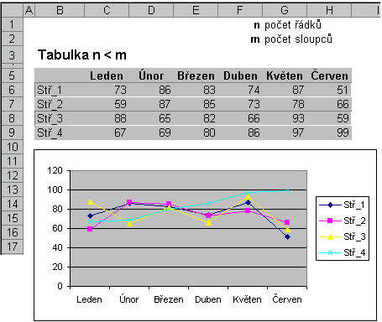
Graf vytvořený z celé tabulky při počtu řádků menších než počet sloupců

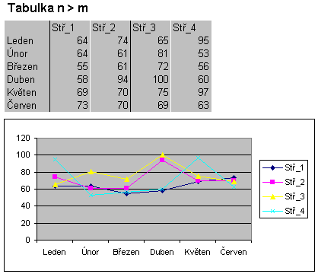
Graf vytvořený z celé tabulky při počtu řádků větších než počet sloupců

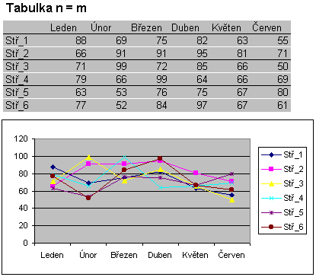
Graf vytvořený z celé tabulky při stejném počtu řádků a sloupců

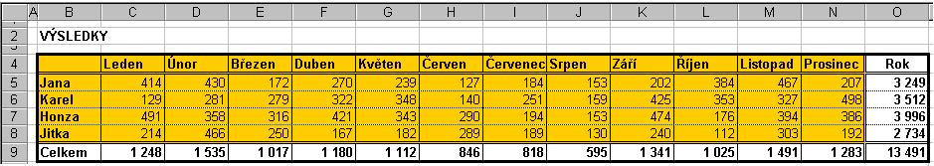
Vyznačená oblast v tabulce pro zakreslení do grafu

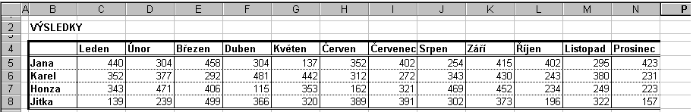
Data, která se nemají do grafu zakreslit, jsou skryta

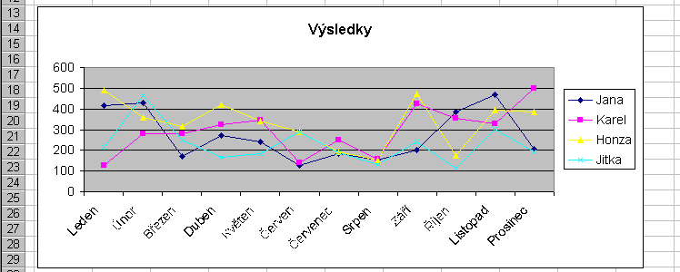
Vykreslený graf

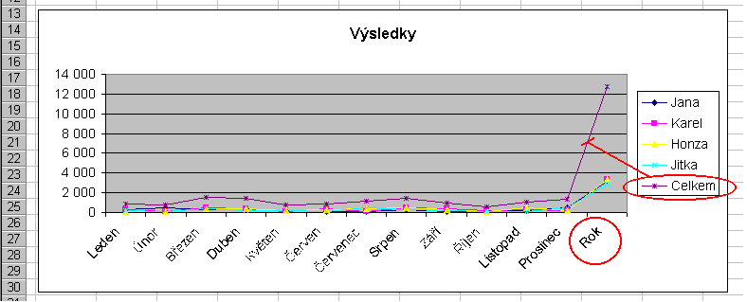
Graf při zakreslování všech dat, i skrytých

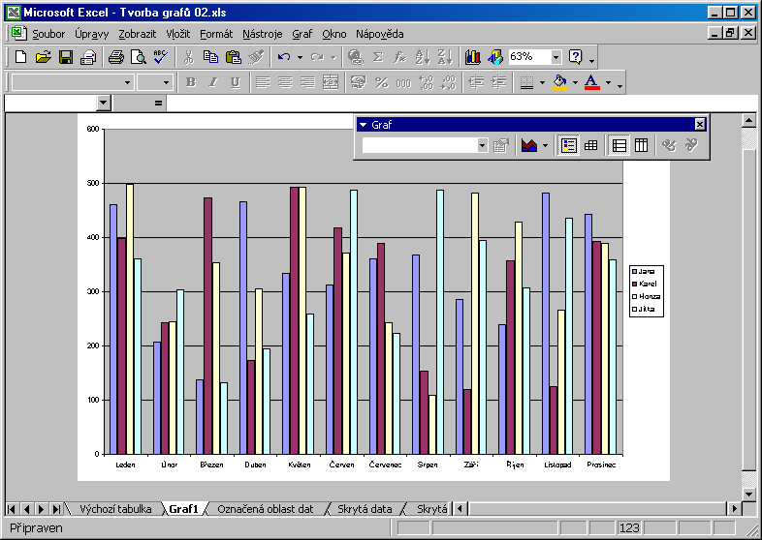
Graf na samostatném listu vytvořený stiskem klávesy F11

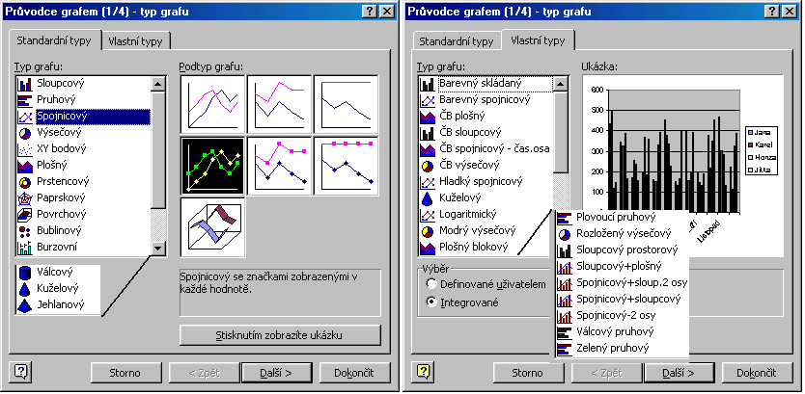
První dialogové okno Průvodce grafem

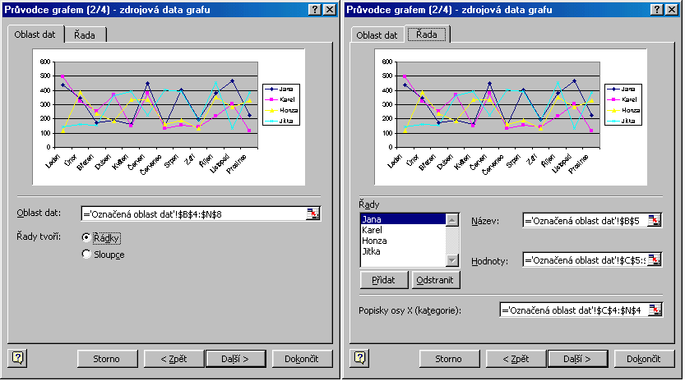
Druhé dialogové okno Průvodce grafem

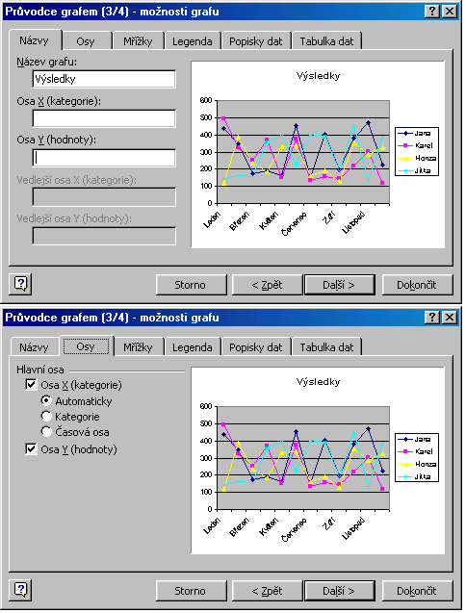
Třetí dialogové okno Průvodce grafem – první dvě karty

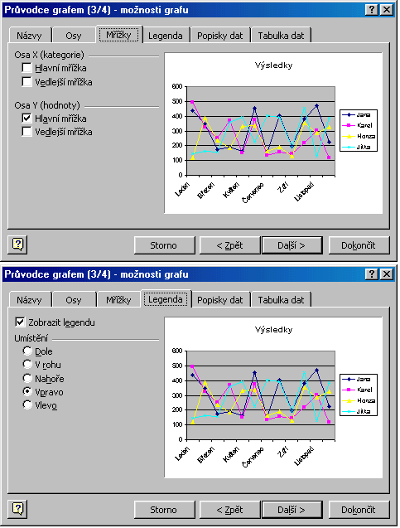
Třetí dialogové okno Průvodce grafem – druhé dvě karty

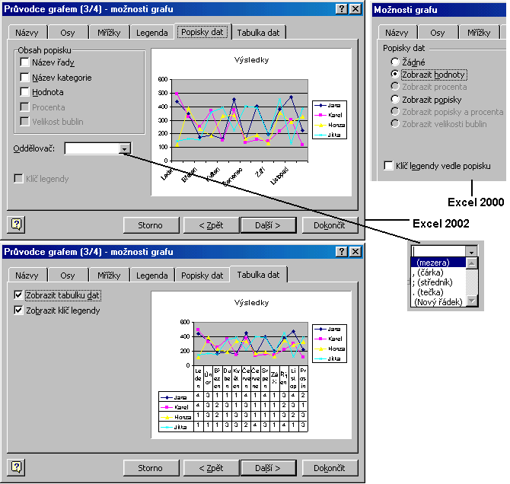
Třetí dialogové okno Průvodce grafem – třetí dvě karty

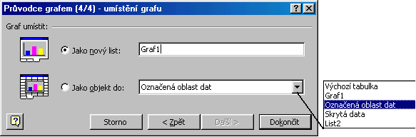
Čtvrté dialogové okno Průvodce grafem
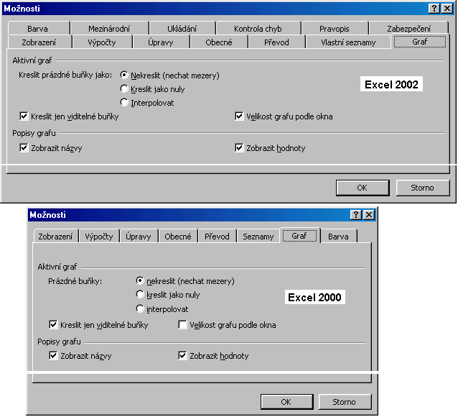
Nastavení možností vykreslení grafu

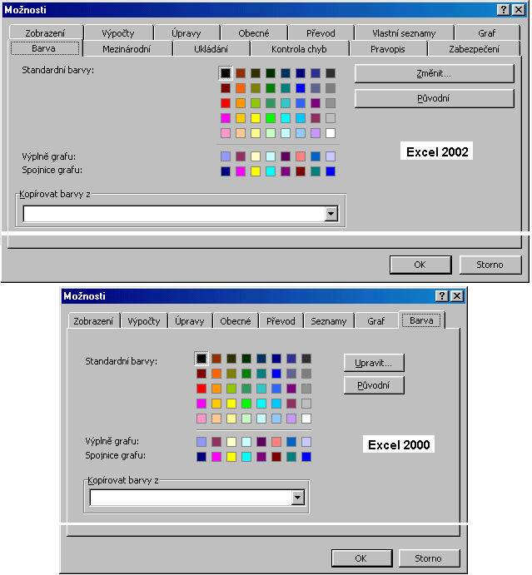
Nastavení barev výplně ploch a spojnic v grafu

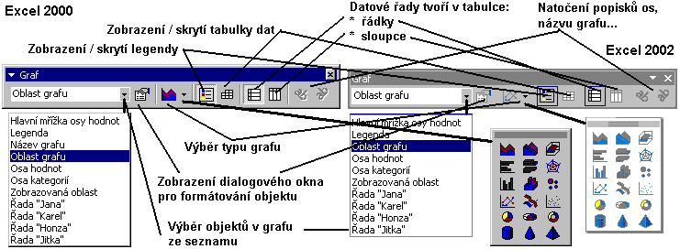
Panel nástrojů „Graf“ pro rychlou úpravu grafu

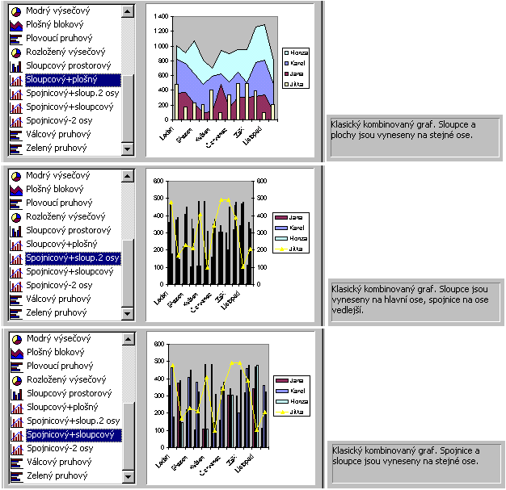
Nabídka kombinovaných grafů na kartě „Vlastní typy“

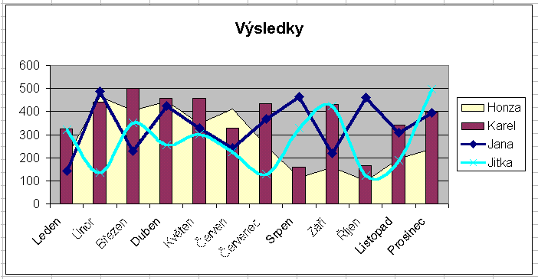
Kombinovaný graf tvořený čtyřmi typy grafů: spojnicový, XY bodový spojený hladkou čarou, sloupcový a plošný

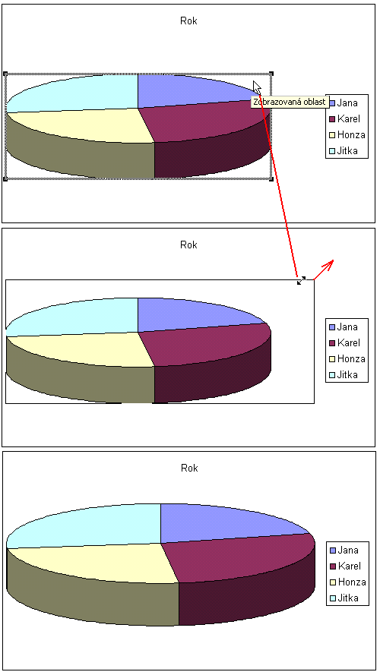
Zvětšení zobrazované oblasti grafu
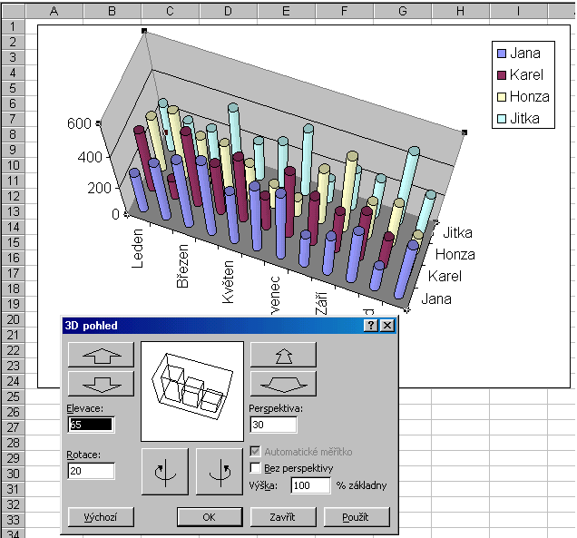
Formátování 3D grafu pomocí dialogového okna

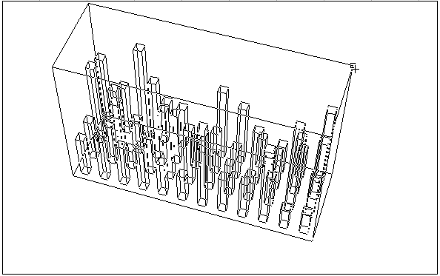
Formátování 3D grafu – drátový model

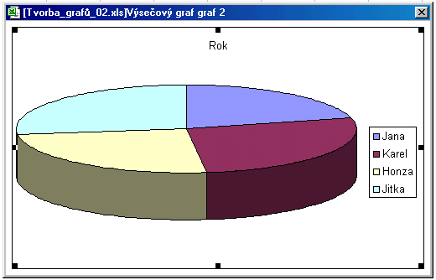
Graf zobrazený v samostatném okně

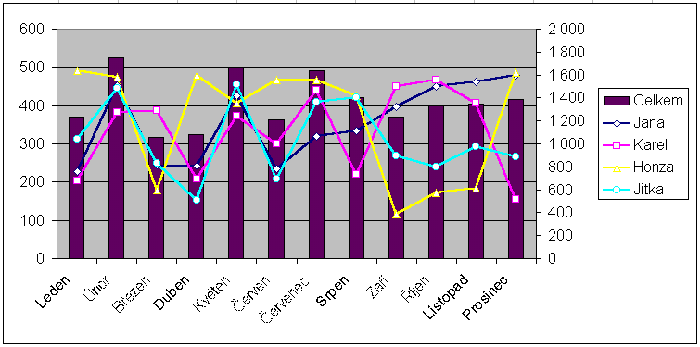
Graf s vedlejší (druhou) osou Y

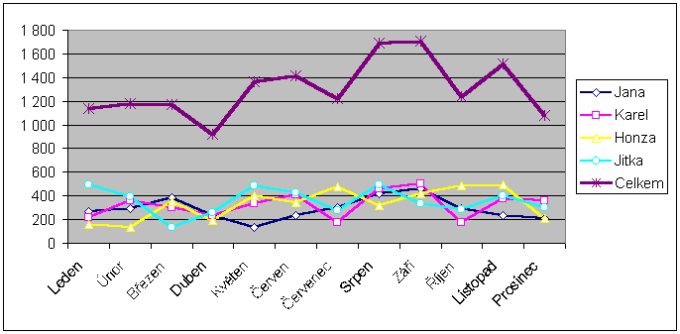
Graf bez vedlejší osy Y

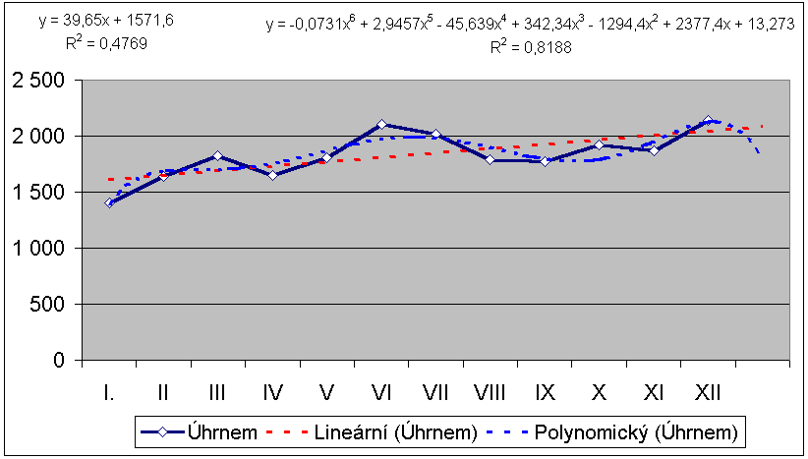
Graf se dvěma doplněnými spojnicemi trendů

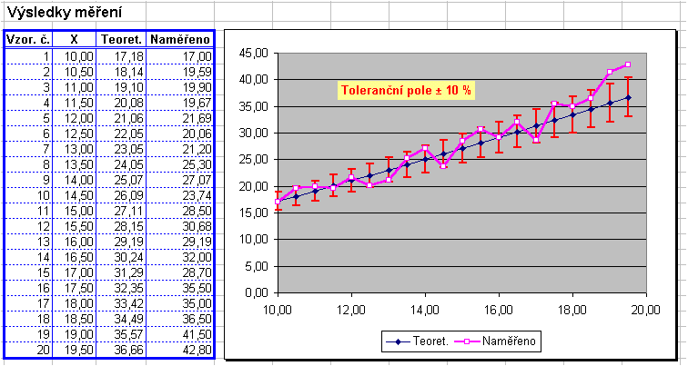
Graf s chybovými úsečkami

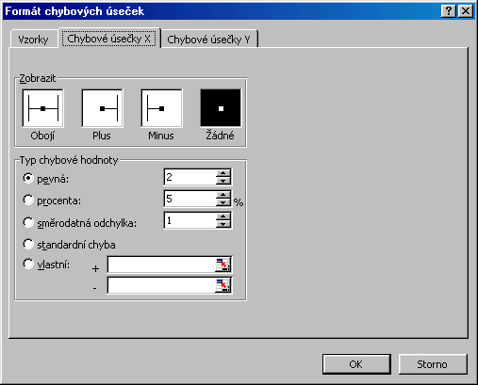
Dialogové okno pro formátování chybových úseček

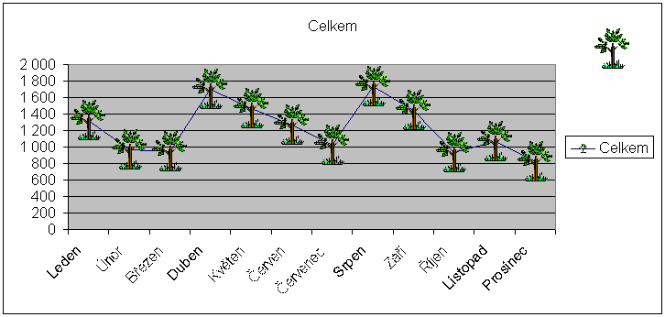
Obrázek ve funkci datového bodu
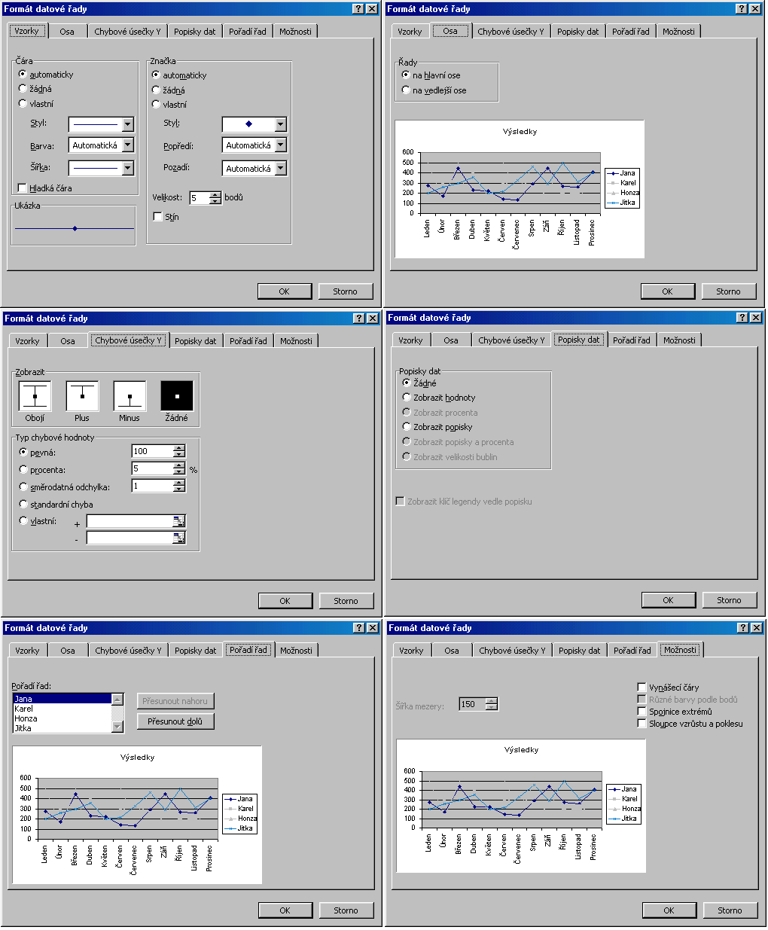
Formátování datové řady – spojnice

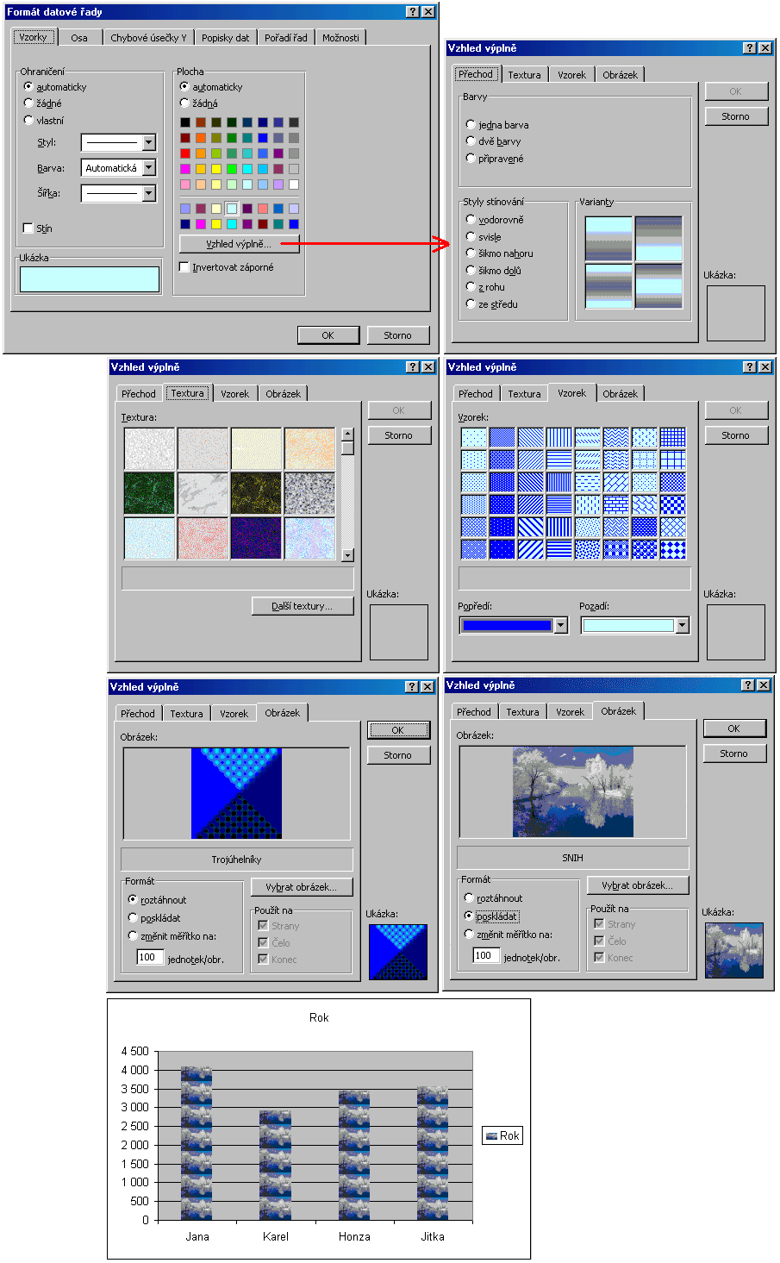
Datové body doplněné obrázkem

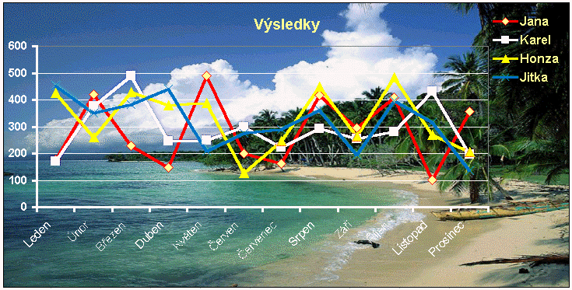
Atraktivní graf – jako oblast grafu je obrázek

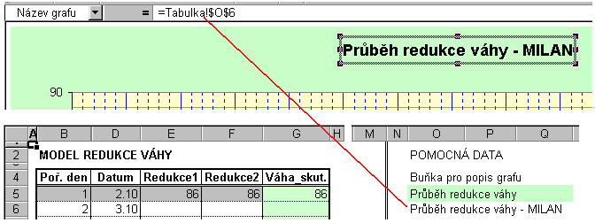
Název grafu přebírán z buňky na listu

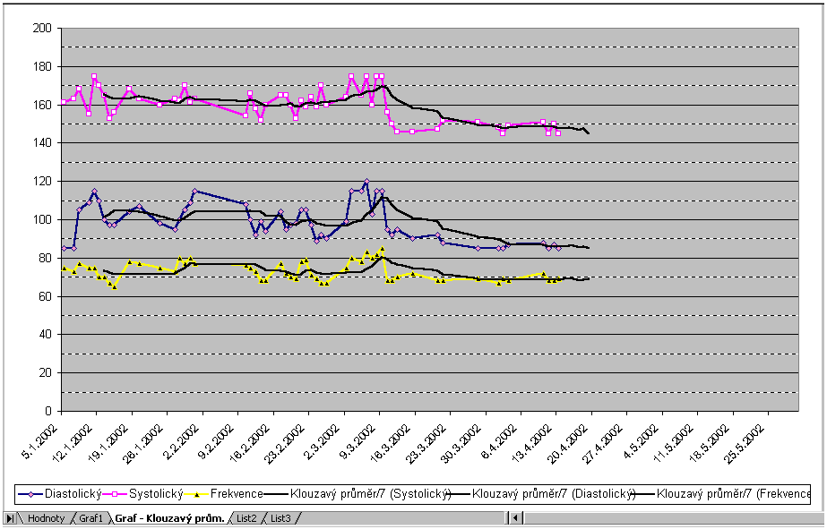
Dlouhodobé sledování krevního tlaku – hodnoty a klouzavý průměr

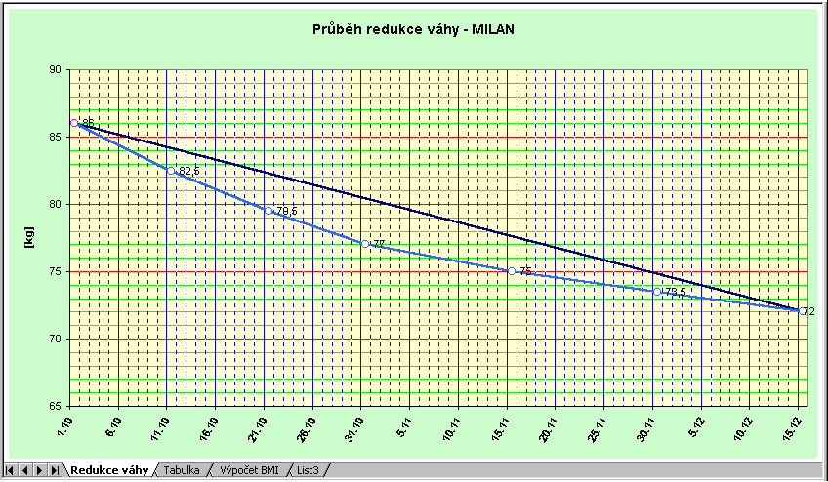
Graf sledování redukce tělesné hmotnosti

* * * *
* * *
*

